
Ministero della Giustizia
Dipartimento dell’Organizzazione Giudiziaria, del Personale e dei Servizi
Direzione Generale per i Sistemi Informativi Automatizzati

MEV 2023-33 PST_PagoPA Step-1

Versione 1.1 del 12/07/2023

Il presente documento è stato redatto con la collaborazione del RTI Engineering Ingegneria Informatica S.p.A. & Sirfin-PA S.r.l. nell’ambito del contratto CIG 73479643B7 per lo “Sviluppo del Sistema Informativo Unitario Telematico, la manutenzione degli attuali sistemi dell’area Penale del Ministero della Giustizia e servizi correlati. Lotto 1”.

Approvazioni
 | Nominativo | Funzione
Elaborato da | Umberto Mignogna | Analista Funzionale Senior
Verificato da | Vito Bufi | Responsabile Manutenzione Sistemi attuali
Approvato da | Paolo Ceccanti | Responsabile Unico Fornitura
Data approvazione | 12/07/2023
Livello di riservatezza | L4

Elenco versioni
Versione | Data | Motivo | Modifica
1.0 | 05/05/2023 | Prima Emissione
1.1 | 12/07/2023 | Seconda Emissioni | Rivisto il capitolo 2 in sessioni di analisi congiunta con l’Amministrazione

Lista di distribuzione
Nominativo | Organizzazione | Ufficio | Funzione
Aurora Garofalo | Amministrazione |  | Responsabile Unico Procedimento
Oris Orlando | Amministrazione |  | Direttore Esecutivo Contratto
Paolo Ceccanti | RTI |  | Responsabile Unico Fornitura
Sergio Tamburrini | RTI |  | Organization Manager
Vito Bufi | RTI |  | Responsabile Manutenzione Sistemi attuali
Francesco Rosati | RTI |  | Responsabile Manutenzione Correttiva e Referente Qualità e Sicurezza
Andrea Salvaggio | RTI |  | Responsabile Progetto Sistema Unitario e Referente Tecnico
Antonio Iacobelli | RTI |  | Responsabile Supporto Specialistico
Antonella Damiani | RTI |  | Responsabile Centro di Competenza
Fabio Gattamorta | RTI |  | Referente PMO e Qualità
Alessandro Falleni | RTI |  | Referente Sicurezza
Andrea Castorino | RTI |  | Referente Applicativo Gestore Fascicolo Documentale

Indice dei contenuti
1 Introduzione 6
1.1 Scopo del documento 6
1.2 Riferimenti 6
1.3 Glossario 6
1.3.1 Acronimi e abbreviazioni 6
2 Interventi su SIEP 8
2.1 Completamento dei Template dell’ordine di Ingiunzione 8
2.2 Dettaglio Procedimento SIEP 8
2.3 Gestione ordine di Ingiunzione 10
2.3.1 Notifiche 11
2.3.2 Rinnovo Ricerche per Omesse Notifiche 12
2.3.3 Richiesta Informazioni Comma 5 14
2.3.4 Rinnovazione Notifica successiva alla Richiesta Informazioni 15
2.3.5 Solleciti 16
2.3.6 Verbale Vane Ricerche 16
2.4 Nota trasmissione Bollettini rate successive alla prima 16
2.4.1 Ordine Ingiunzione Pagamento 17
2.4.2 Nota trasmissione bollettini rate successive alla prima 18
2.5 Gestione Bollettini pagoPA 19
2.5.1 Richiesta Bollettini 20
2.5.2 Modifica Gestione Bollettini Pagamento e relativa storicizzazione 25
2.6 Verifica Stato Bollettini 30
2.7 Scadenzari 30
2.7.1 Scadenzario Stato Pagamenti 30
2.7.2 Ricerca procedimenti per Stato Pagamenti 32
2.8 Gestione Pene Sostitutive Brevi 34
2.8.1 Semilibertà/Detenzione Domiciliare Sostitutive 34
2.9 Batch di verifica stato del Pagamento 38
2.10 Interventi sottosistema SIGE 38
2.10.1 Aggiornamento template Fissazione Udienza 38
2.10.2 Integrazione Tabelle Oggetti 39
2.11 Gestione errori con pagoPA 39
2.11.1 Cruscotto per funzionalità Batch 40
2.11.2 Cruscotto per funzionalità web 43
2.12 Test di Sistema 45
3 Piano delle attività 46
3.1 Ciclo di sviluppo 46
3.2 Piano delle attività 46
3.3 Gantt 46
3.4 Vincoli 46
3.5 Luogo di lavoro 46
4 Dimensionamento 47
4.1 Stima dell'effort 47
4.1.1 Attività progettuali a corpo 47
4.2 Dettaglio dei costi 47

- Introduzione
  - Scopo del documento
Considerando i numerosi interventi previsti nella Scheda Intervento 2023_33 per l’adeguamento del sistema SIES in merito al pagamento delle pene pecuniarie in base alle modifiche introdotte dalla riforma Cartabia e al completamento dell’interfacciamento del PagoPA/PST, si è deciso con il GdL SIEP di suddividere gli interventi in più STEP, in base alla priorità degli stessi per rendere gli uffici più operativi.
In questo documento sono descritti gli interventi facenti parte dello STEP-1 della Scheda.
  - Riferimenti
Riferimento | Nome Documento | Descrizione Documento
RIF 1 | m_dg.DOG07AR.14_02_2023.0000226.U_Richiesta_scheda_2023-13_APP-SIES_PAGOPA_v_1.0_signed | Richiesta Scheda
RIF 2 | Invio_atti_cognizione_scheda_2023-13_PAGOPA_v_1.0_signedPagoPA_2023-13__cognizione | Atti Cognizione
RIF 3 | Documentazione_servizi_web_v1.53 | Servizi esposti dal PST
RIF 4 | APPLICATIVI - Flussi pagamento telematico tramite PST vers. 3.1 | Servizi esposti dal PST
  - Glossario
    - Acronimi e abbreviazioni
Sigla | Descrizione
API | Application Programming Interface
CPU | Central Processing Unit
CV | Curriculum Vitae
DB | Data Base
DEC | Direttore Esecutivo Contratto
DGSIA | Direzione Generale per i Sistemi Informativi Automatizzati
DR | Disaster Recovery
ETSI | European Telecommunications Standards Institute
FP | Function Point
GdL | Gruppo di Lavoro
GDPR | General Data Protection Regulation
ICT | Information & Communication Technology
ISO | International Organization for Standardization
ISP | Information Security Policy
IT | Information Technology
MAC | MAnutenzione Correttiva
MEV | Manutenzione EVolutiva
PA | Pubblica Amministrazione
PdQ | Piano della Qualità
PdS | Piano della Sicurezza
PEC | Posta Elettronica Certificata
PMO | Program Management Office
POO | Program Operating Office
RTI | Raggruppamento Temporaneo di Impresa
RTO | Recovery Time Objective
RUF | Responsabile Unico Fornitore
RUP | Responsabile Unico Progetto
SAL | Stato Avanzamento Lavori
SGQ | Sistema di Gestione per la Qualità di Engineering Ingegneria Informatica S.p.A.
SGSI | Sistema di Gestione della Sicurezza Informatica
SIU | Sistema Informativo Unitario
SLA | Service Level Agreement
SM | Security Manager
SQL | Structured Query Language
SW | SoftWare
UTA | Utente Generico Amministrazione
VPN | Virtual Private Network
- Interventi su SIEP
Su tutte le form Dettaglio, relative alle funzioni descritte di seguito, l’Amministrazione ha richiesto che sia sempre presente il tasto Torna Indietro , selezionandolo il sistema dovrà riposizionarsi sulla voce di menu Gestione Riscossione Pene Pecuniarie.
  - Completamento dei Template dell’ordine di Ingiunzione
Vanno integrati gli attuali template prodotti nella parte dispositiva con la disposizione del giudice sulla tipologia di pagamento, unica soluzione o rateizzata.
Sono stati presentati 2 template (01_pagamento unica soluzione condannato detenuto.rtf, 01_pagamento unica soluzione condannato libero.rtf) per pagamento unica soluzione e 2 per pagamento rateizzato (02_pagamento rateale condannato libero.rtf, 02_pagamento rateale detenuto.rtf) da generare in base alla posizione giuridica libero o detenuto del condannato.
Non essendo possibile intervenire, nell’ambito di questo Step, nell’attuale gestione della posizione giuridica, si procederà all’aggancio dei template in base all’aggregazione, effettuata dal GdL dell’Amministrazione, delle attuali 84 posizioni presenti nella base dati su 3 tipologie: Libero, Misura_Alternativa e Detenuto, valorizzando per ciascun record della CG_REF_CODES (RV_DOMAIN=’POSIZIONE_GIURIDICA’) la colonna RV_ALT5_VALUE, rispettivamente con i codici L, EA e EI.

Ai fini dell’aggancio del template il condannato sarà considerato Detenuto se RV_ALT5_VALUE=’EI’, negli altri due casi sarà considerato Libero.

Note UM – Aggiornato domini ‘POSIZIONE_GIURIDICA’ e ‘POSIZIONE_GIURIDICA_BENEFICI’ della CG_REF_CODES, realizzati script AGGIORNA_POSIZIONI_GIURIDICHE.sql.
INTERVENTI REALIZZATI. GESTITO IL CORRETTO AGGANCIO DEI TEMPLATE IN BASE ALLA POSIZIONE GIURIDICA, BISOGNA CORREGGERE I TEMPLATE.
CORRETTI TEMPLATE SIEP_PP_OI_PAGAMENTO_UN.RTF, SIEP_PP_OI_PAGAMENTO_UN_DET.RTF (utilizzato proc. 2023/20006 PM TO), SIEP_PP_OI_PAGAMENTO_RR.RTF, SIEP_PP_OI_PAGAMENTO_RR_DET.RTF (utilizzato proc. 2023/20007 PM TO), E GLI IMPORT NotificaAvvocati.rtf, PenaComplessivaSoloPecuniaria.rtf.
Realizzato script AGGIORNA_TEMPLATE_OI.sql per aggiornamento tabella TEMPLATE.

TEST OK

  - Dettaglio Procedimento SIEP
Per facilitare la consultazione dei dati relativi alle modalità di pagamento delle pene pecuniarie e delle persone Civilmente Obbligati al pagamento, nonché lo Stato dei Pagamenti, nella form di Dettaglio del procedimento SIEP saranno apportate le seguenti implementazioni:
- La descrizione della Pena Sostitutiva, in caso di Pena Pecuniaria Sostitutiva, sarà cliccabile, permettendo di accedere alla maschera di Dettaglio delle Modalità di pagamento delle pene pecuniarie;
- Dopo la riga con i dati del Difensore, sarà inserito il link , che saranno visualizzati solo in presenza di questi dati sul procedimento;
- Prima della sezione Ultimi Eventi sarà inserito il link , che permetterà di accedere alla visualizzazione di tutti i bollettini, relativi all’ultimo ordine di Ingiunzione al pagamento, con il relativo stato di pagamento.

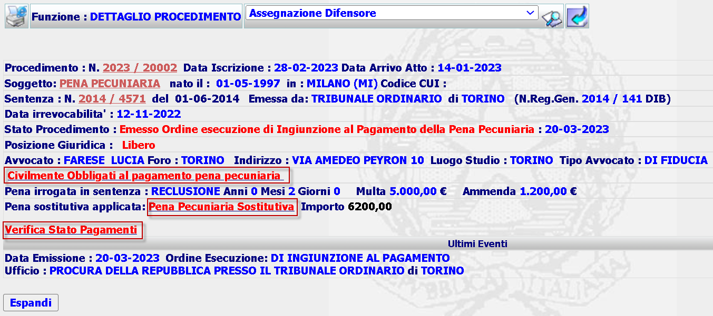
Selezionandoli il sistema visualizzerà le funzioni
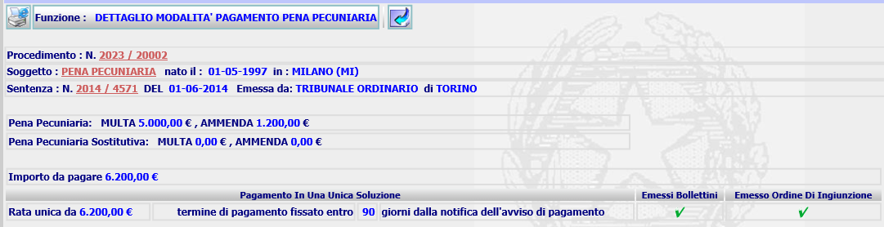

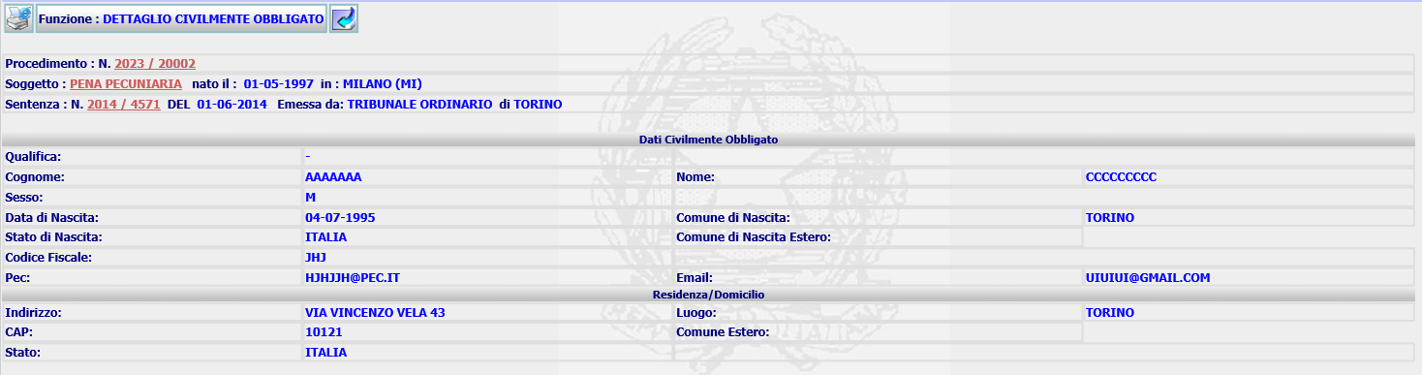

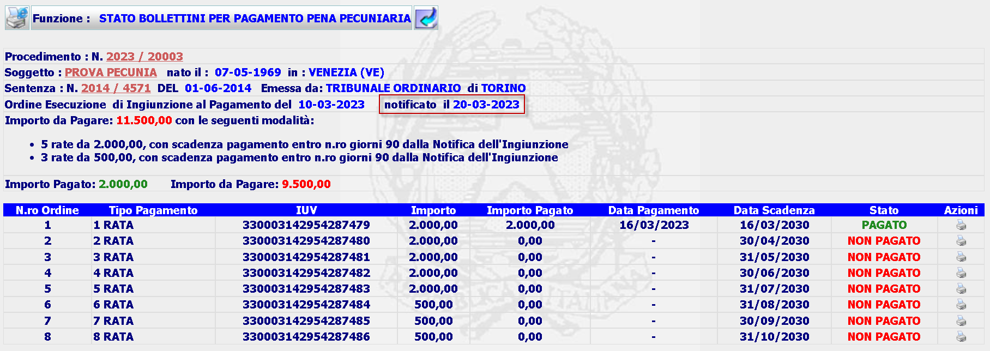
Note UM – Inseriti links alle 3 funzioni, da rivedere qualche torna indietro.

  - Gestione ordine di Ingiunzione
Realizzazione delle funzioni presenti nel menu Gestione Ordine Ingiunzione
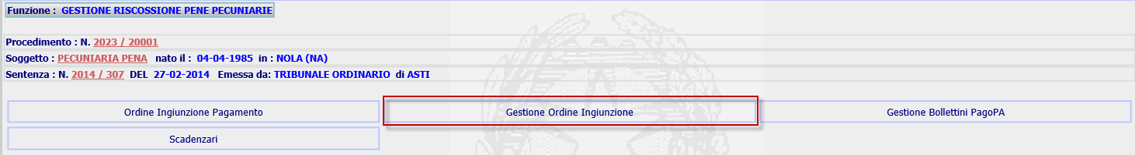
Escludendo la funzione Notifiche già realizzata, che andrà comunque rivista, bisognerà realizzare le altre quattro voci presente nel seguente menu
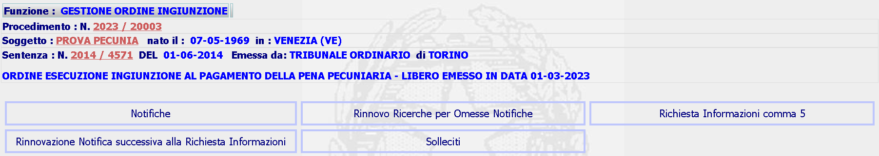
per tutte le voci, a differenza di come avviene adesso per la voce Notifiche, per la quale il sistema si posiziona sull’ultimo ordine di ingiunzione emesso sul procedimento, considerando, che alla luce di quanto riportato nella Richiesta della Scheda- 33, sullo stesso procedimento potranno essere emessi più ordini di ingiunzione, il sistema prima di presentare la form della funzione selezionata, presenterà prima l’elenco degli Ordini di Ingiunzione e degli Avvisi emessi e validati.
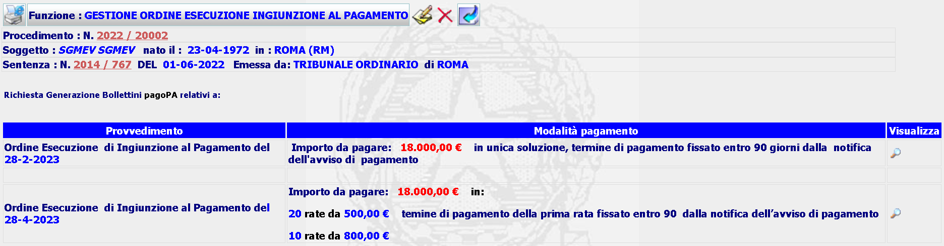
da cui l’utente selezionerà quello di interesse.
N.B. Alle funzionalità presenti in questo menu sono collegati diversi template (più di una decina), che bisognerebbe modificare per adattarli all’OE di Ingiunzione. Bisognerà valutare se servono tutti o accorparli in numero più esiguo.
    - Notifiche
La funzione, già realizzata nell’ambito della Scheda 2023-13, sarà modificata per gestire anche l’Avviso pagamento per rate successive alla prima e per il calcolo delle date scadenza.
Per quanto riguarda il calcolo date scadenze, al momento dell’annotazione della data di avvenuta notifica al condannato, il sistema dovrà procedere al calcolo della data scadenza per il pagamento del primo bollettino e dei restanti bollettini, in caso di rateizzaziome , secondo i seguenti principi:
- In caso di rata unica la data di scadenza = data avvenuta notifica + 90 gg. In questo caso sarà calcolata anche la data scadenza per la richiesta di rateizzazione = data avvenuta notifica + 20 gg;
- In caso di pagamento rateale la data scadenza prima rata = data avvenuta notifica + 30 gg, le date scadenza delle rate successive dovranno essere impostate sull’ultimo giorno dei mesi successivi alla data di scadenza prima rata (es. Rate da pagare 5, data notifica = 10-05-2023=> data scadenza prima rata 09-06-2023, date scadenze successive 31-07-2023, 31-08-2023, 30-09-2023, 31-10-2023, 30-11-2023).
Contestualmente al calcolo delle scadenze, il sistema inserirà il procedimento nello scadenzario.
In caso di annotazione delle Notifiche per l’Avviso pagamento, il sistema si limiterà ad annotare le date di avvenuta notifica, ma non effettuerà alcun calcolo e non gestirà alcuno scadenzario.
Sulla form di Dettaglio delle Notifiche sarà inserito il link , per permettere di verificare le date di scadenza sui bollettini ed eventualmente procedere alla richiesta di generazione degli stessi, nel caso di generazione in due momenti separati.
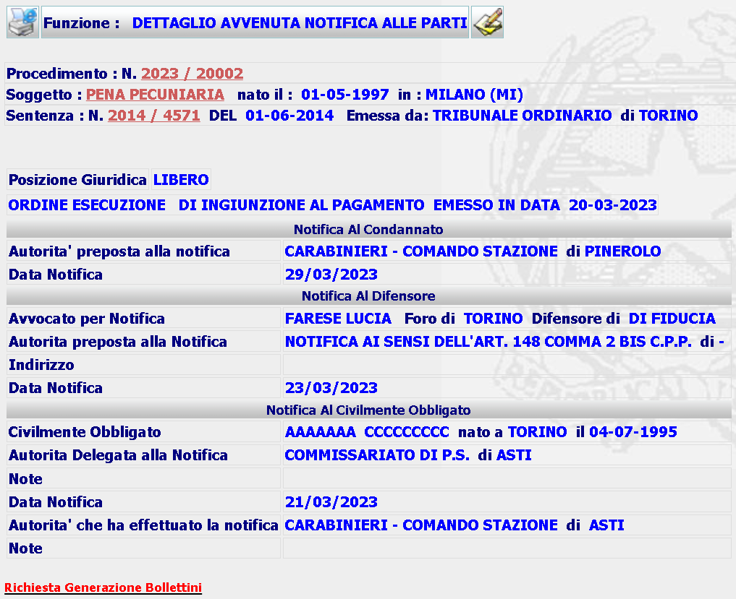
    - Rinnovo Ricerche per Omesse Notifiche
La funzione ricalcherà quella attualmente disponibile per l’ordine di esecuzione con decreto sospensione. Bisognerà verificare che l’attuale comportamento, descritto di seguito, sia valido anche per l’ordine di Ingiunzione al pagamento.
La funzione presuppone che sia stato già inserito un verbale vane ricerche, nel caso che non sia già presente invia il seguente messaggio
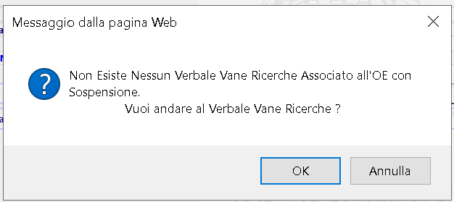
Che consente di passare alla funzione di inserimento di Verbale Vane Ricerche, che al momento non riconosce l’Ordine di Ingiunzione come provvedimento per cui possa essere emesso tale verbale.
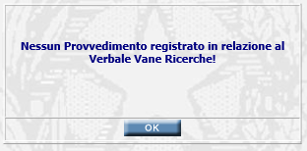

Il sistema consente di inserire anche in assenza di un verbale di vane ricerche, la form presenta vari radio button che trasformano la stessa in base alla valorizzazione degli stessi
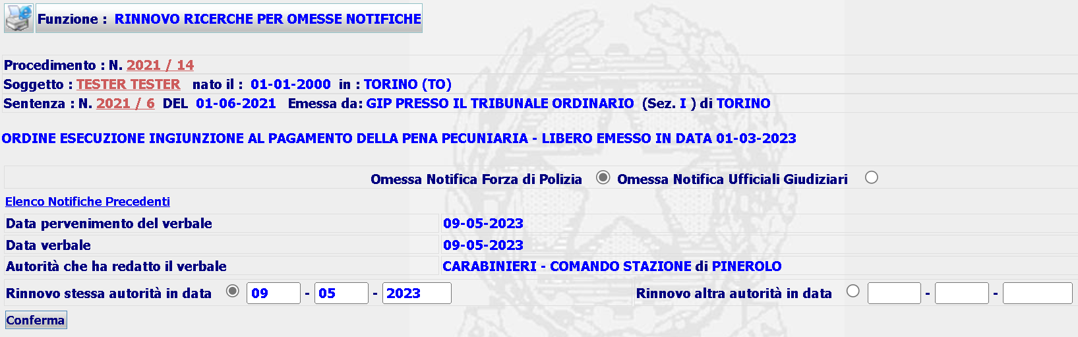
Oppure
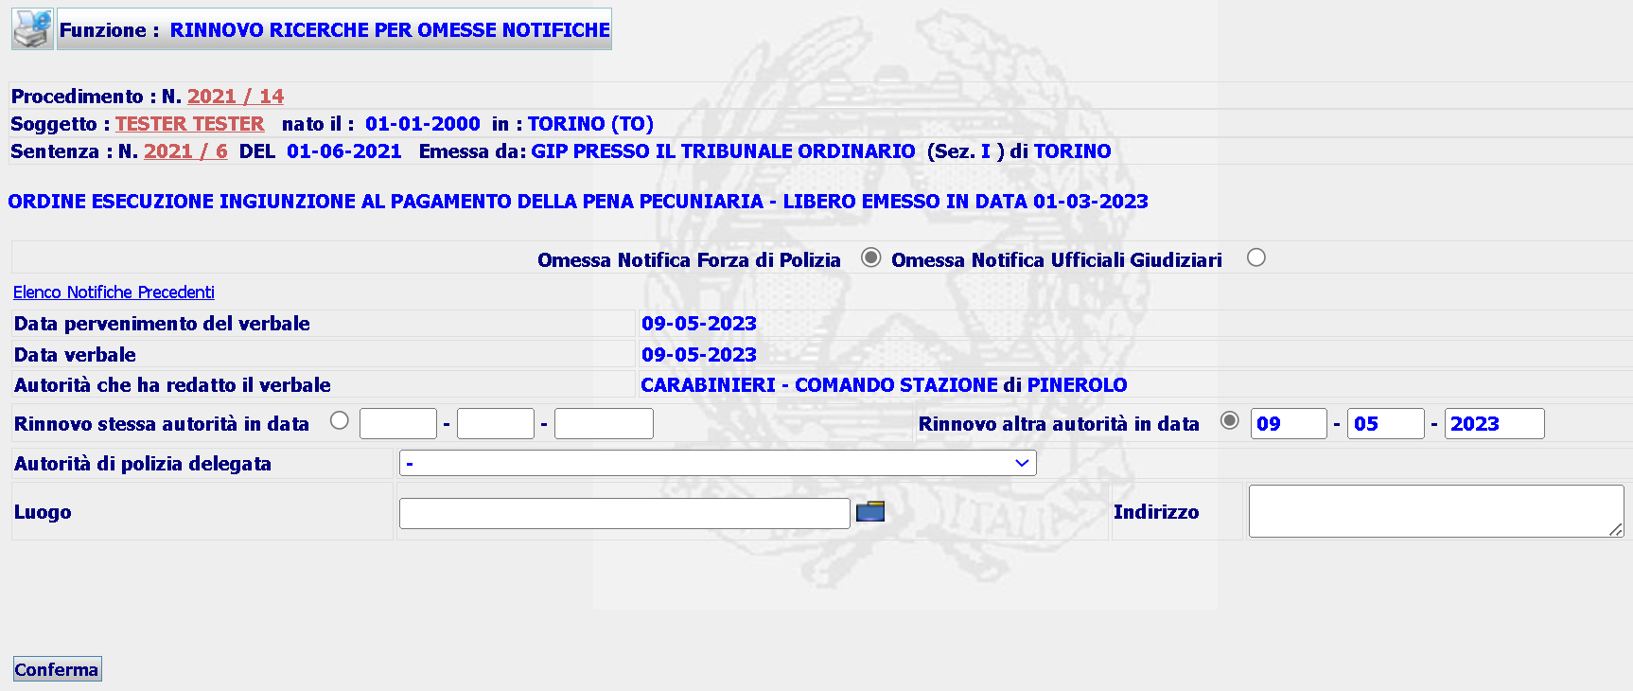
oppure
Su questa form sarà inserita l’annotazione dell’esito della notifica (positivo o negativo) da parte degli Ufficiali Giudiziari
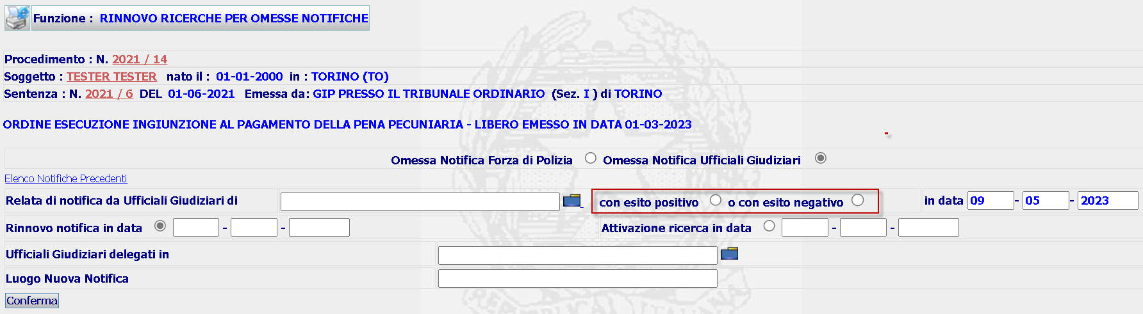
oppure
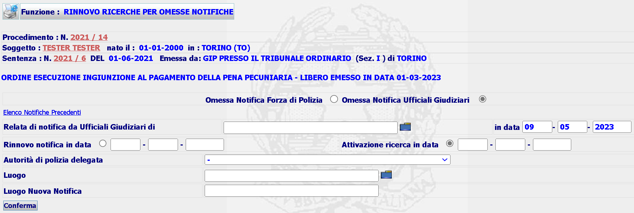
a seguito della conferma il sistema inserisce un nuovo record nella tabella RINNOVO, collegato al Verbale e alla Notifica, aggiorna lo stato del procedimento e visualizza la funzione di Dettaglio
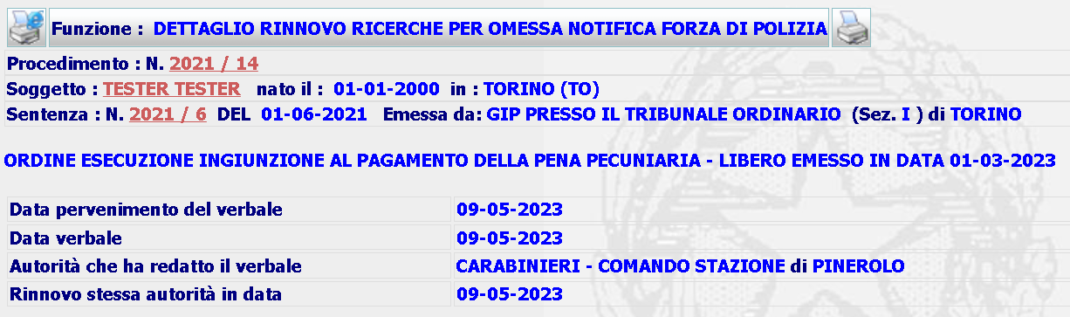
da cui sarà possibile produrre la stampa della comunicazione da inviare all’autorità destinataria (template SIEP_GDS_OE_RINN_RIC, SIEP_GDS_OE_RINN_RIC ed altri). I Template andranno rivisti per renderli utilizzabili anche per l’OE Ingiunzione al pagamento ed eventualmente accorpati.
    - Richiesta Informazioni Comma 5
La funzione ricalcherà quella attualmente disponibile per l’ordine di esecuzione con decreto sospensione. Bisognerà verificare che l’attuale comportamento, descritto di seguito, sia valido anche per l’ordine di Ingiunzione al pagamento.
La form presenta due radio button che trasformano la stessa in base alla valorizzazione degli stessi
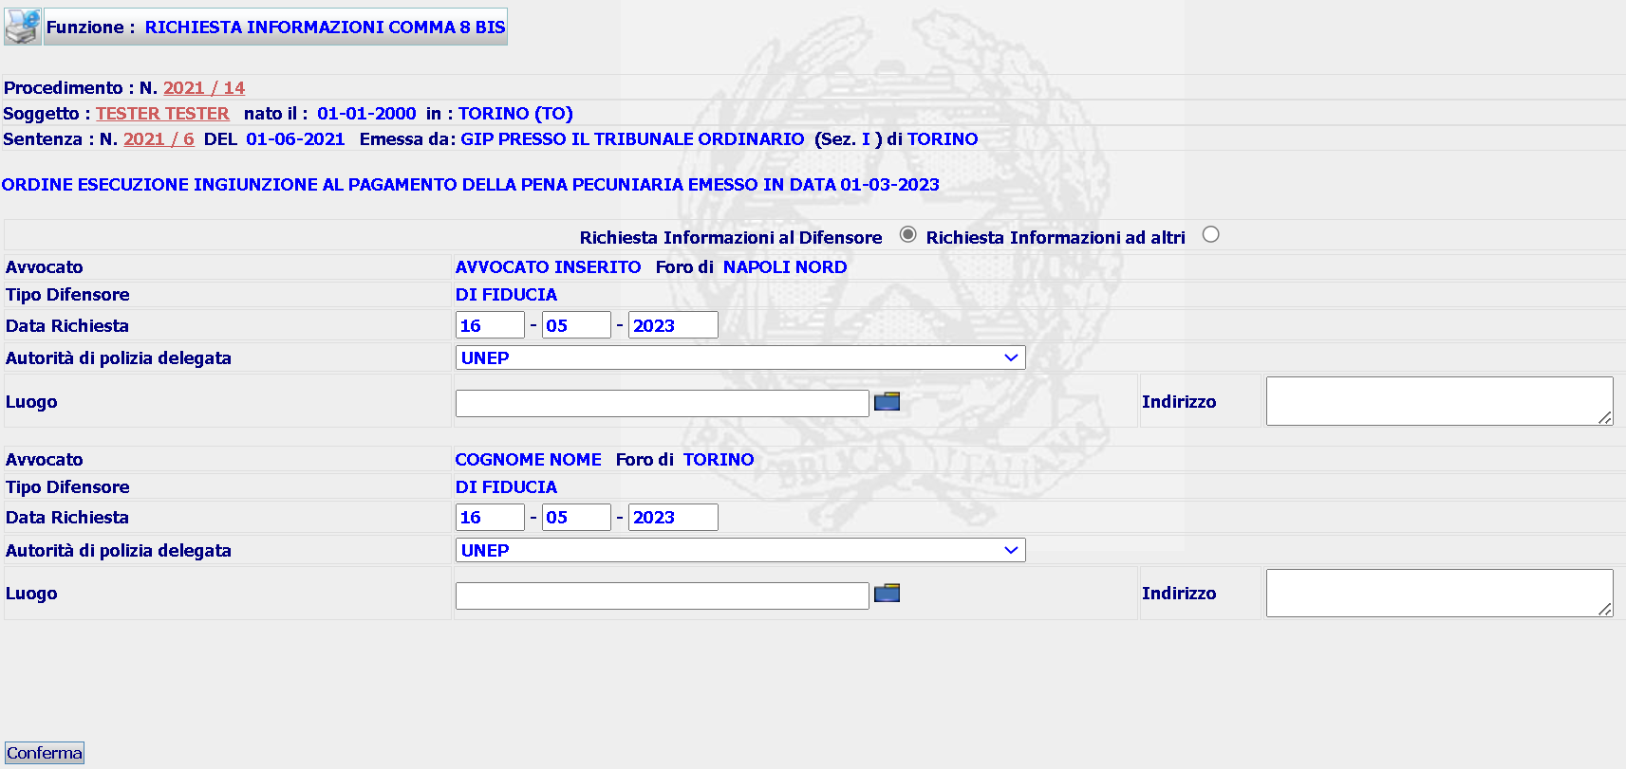
Oppure
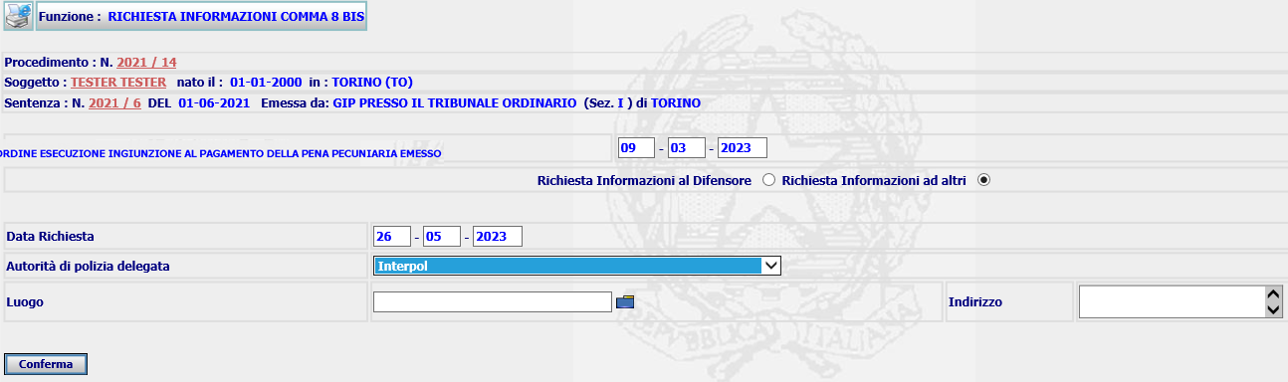
a seguito della conferma il sistema inserisce un nuovo record nella tabella RINNOVO, collegato alla Notifica, aggiorna lo stato del procedimento e visualizza la funzione di Dettaglio, da cui è possibile produrre la stampa della comunicazione da inviare all’autorità destinataria.
Anche questa funzione prevede la gestione di diversi template, che andranno rivisti per renderli utilizzabili anche per l’OE Ingiunzione al pagamento.
    - Rinnovazione Notifica successiva alla Richiesta Informazioni
La funzione ricalcherà quella attualmente disponibile per l’ordine di esecuzione con decreto sospensione. Bisognerà verificare che l’attuale comportamento, descritto di seguito, sia valido anche per l’ordine di Ingiunzione al pagamento.
La form attuale presenta due radio button che non trasformano la form, ma hanno lo scopo di pilotare 2 template differenti
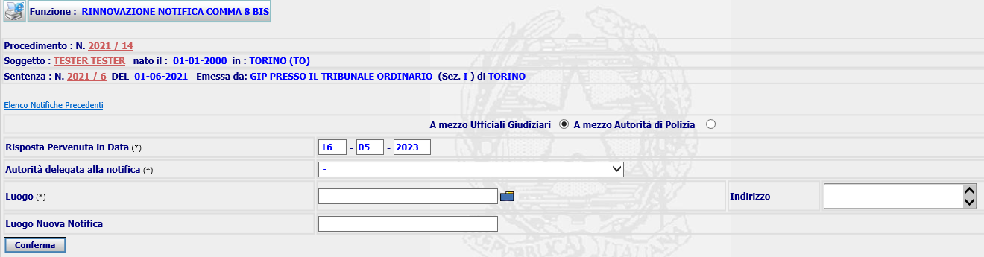
a seguito della conferma il sistema inserisce un nuovo record nella tabella RINNOVO, collegato alla Notifica, aggiorna lo stato del procedimento e visualizza la funzione di Dettaglio, da cui è possibile produrre la stampa della comunicazione da inviare all’autorità destinataria.
Anche questa funzione prevede la gestione di due template (SIEP_GDS_RIN_UFFG.rtf, SIEP_GDS_RIN_POL.rtf) che andranno rivisti per renderli utilizzabili anche per l’OE Ingiunzione al pagamento.
    - Solleciti
La funzione ricalcherà quella attualmente disponibile per l’ordine di esecuzione con decreto sospensione. Bisognerà verificare che l’attuale comportamento, descritto di seguito, sia valido anche per l’ordine di Ingiunzione al pagamento.
La form attuale presenta due radio button che non trasformano la form, ma hanno lo scopo di pilotare 2 template differenti
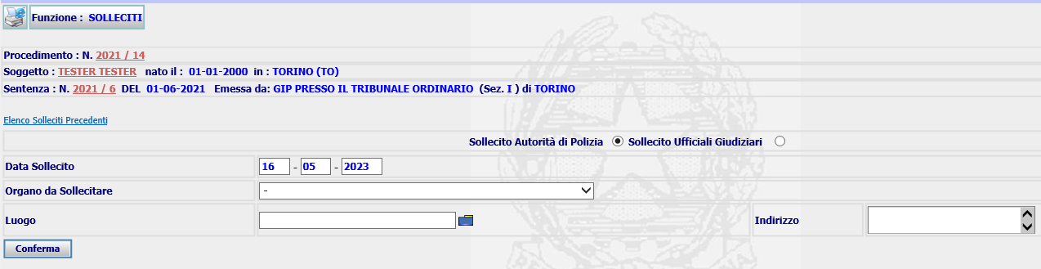
a seguito della conferma il sistema inserirà un nuovo record nella tabella RINNOVO, collegato alla Notifica, aggiorna lo stato del procedimento e visualizza la funzione di dettaglio, da cui è possibile produrre la stampa della sollecito da inviare all’autorità destinataria.
Anche questa funzione prevede la gestione di due template (SIEP_GDS_SOLL01.rtf, SIEP_GDS_SOLL02.rtf) che andranno rivisti per renderli utilizzabili anche per l’OE Ingiunzione al pagamento.
    - Verbale Vane Ricerche
La funzione andrà rivista per consentirne l’uso anche per l’ordine di esecuzione di Ingiunzione al Pagamento della Pena Pecuniaria.
  - Nota trasmissione Bollettini rate successive alla prima
Per consentire la trasmissione dei Bollettini di pagamento delle rate successive alla prima con le date di scadenza, calcolate dal sistema successivamente all’annotazione della notifica dell’ordine di ingiunzione, bisogna prevedere l’emissione di un Avviso di pagamento che accompagni l’invio degli Avvisi di pagamento cartacei, generati da pagoPA.
A tale scopo l’attuale voce , presente nel menu Gestione Riscossione Pene Pecuniarie, sarà modificato in , selezionandolo il sistema presenterà le seguenti voci
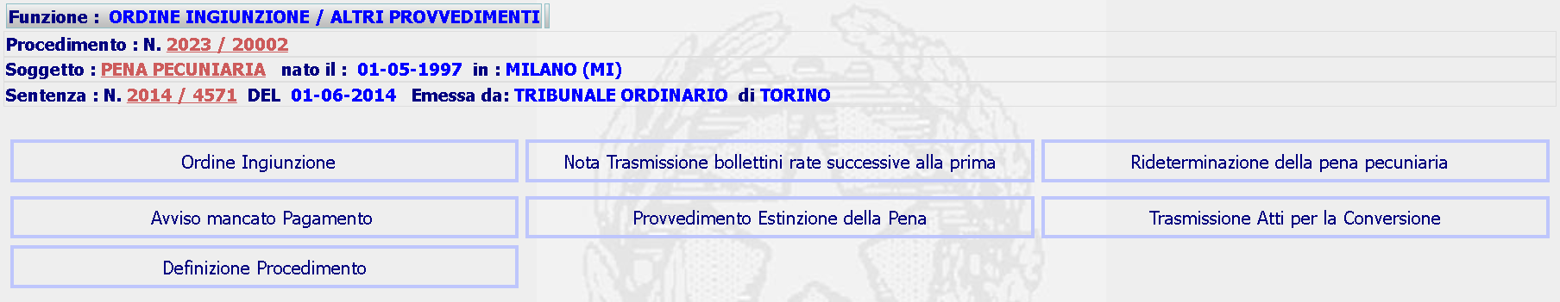
da cui sarà possibile attivare le relative funzioni.
    - Ordine Ingiunzione Pagamento
Nella form di inserimento dell’ordine il n.ro di giorni entro cui effettuare il pagamento dell’unico bollettino o del primo, in caso di rateizzazione, a partire dalla data di notifica del provvedimento è riportato in base al dato inserito dall’utente in fase di valorizzazione delle modalità di pagamento della pena pecuniaria. Come previsto dalla norma il n.ro giorni è fissato rispettivamente in 90 e 30, pertanto, al momento dell’inserimento Modalità di Pagamento Pena, questo dato dovrà essere preimpostato dal sistema e non dovrà essere modificabile
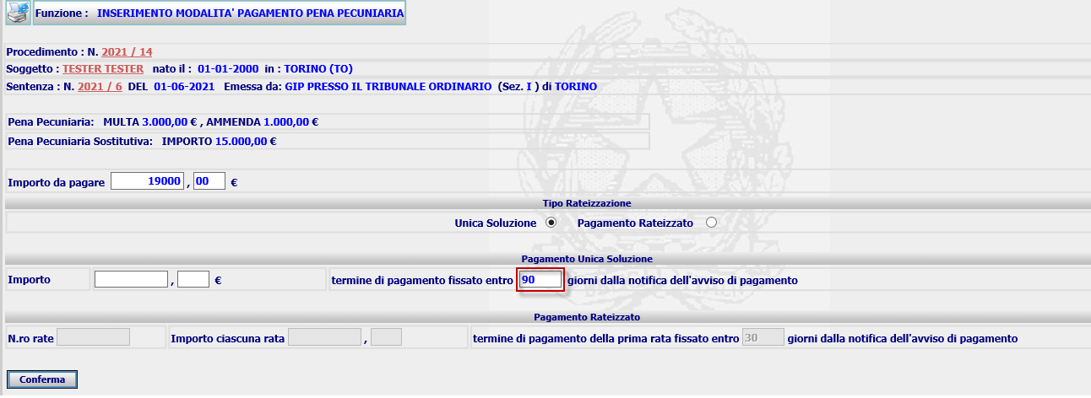

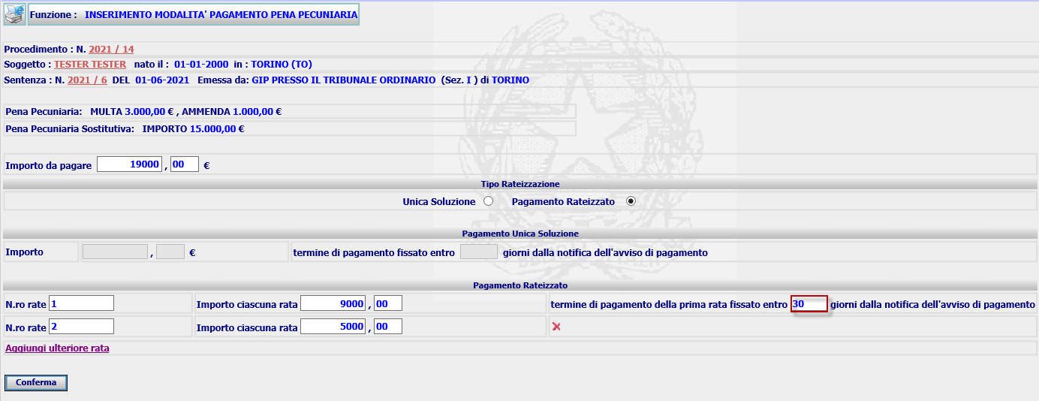

INTERVENTI REALIZZATI
    - Nota trasmissione bollettini rate successive alla prima
La funzione controllerà che siano stati generati da pagoPA i bollettini relativi alle rate successive alla prima, in caso di mancata generazione invierà il messaggio bloccante
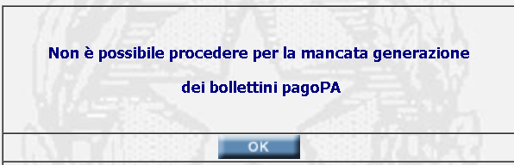
in caso di avvenuta generazione, il sistema invierà la seguente form
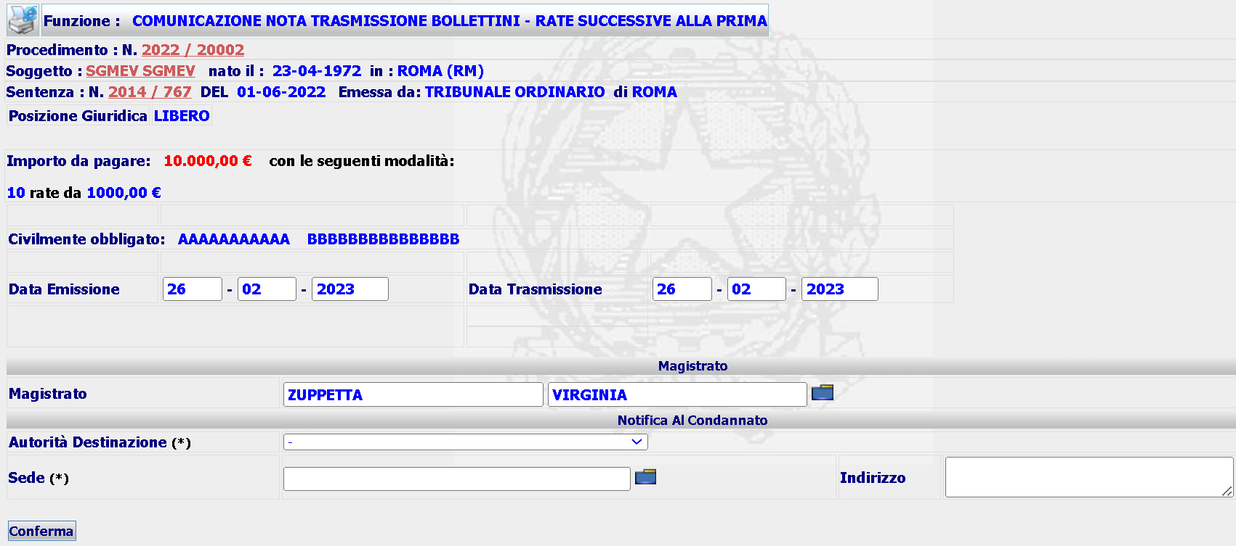
La funzione inserirà in base dati una Comunicazione (12) Nota trasmissione bollettini rate successive alla prima (1306) e presenterà la form di Dettaglio da cui sarà possibile selezionare le azioni di Stampa, Validazione, Modifica e Cancellazione.
Selezionando l’azione di stampa il sistema produrrà l’avviso che accompagnerà i bollettini pagoPA delle rate successive alla prima (SIEP 2023-44_avviso pagamento e invio bollettini PagoPA.rtf), che saranno inviati al condannato.
Da valutare, in caso di generazione di tutti i bollettini successivamente all’emissione dell’OI, se inserire la nota di trasmissione come allegato al documento dell’ordine di ingiunzione. Bisogna inoltre decidere se va annotata l’avvenuta notifica della nota di trasmissione .
GIA’ INSERITI SU siessvil
INSERT INTO CG_REF_CODES VALUES ('MOTIVO_PROVVEDIMENTO', '1306', NULL, NULL, 'Nota trasmissione Bollettini rate successive alla prima', NULL, NULL, NULL, NULL);

INSERT INTO VALUES ('SIEP_PP_1306', 'SIEP_PP_NT_TRASM_BOLL.rtf', 'Comunicazione Nota Trasmissione Bollettini successivi al primo', '/var/SIES/template/siep/pp/', '01', '12', '1306', NULL, NULL, NULL, NULL, NULL);
  - Gestione Bollettini pagoPA
Nella prima versione della gestione del pagamento delle pena pecuniarie tramite PST/pagoPA era stato necessario impostare la data di scadenza dei bollettini a una data futura fittizia (31/12/2049) per rispettare i seguenti requisiti:
- consentire al condannato di poter pagare il bollettino successivamente alla reale data di scadenza, in presenza del vincolo da parte di pagoPA che il pagamento avvenisse entro la data riportata sull’avviso di pagamento;
- consentire al condannato di poter pagare, anche successivamente alla data di scadenza reale, calcolata successivamente all’avvenuta notifica dell’OE , e fino all’emissione di un nuovo provvedimento che stabilisca nuove modalità di pagamento, come previsto dall’attuale normativa.
Successivamente al rilascio della suddetta versione, PST ha comunicato che, a seguito di aggiornamenti avvenuti su pagoPA, il pagamento del bollettino è consentito anche successivamente al superamento della data scadenza riportata sullo stesso.
Decaduto il vincolo del pagamento entro la data di scadenza, permane il problema di come comunicare al condannato, in caso di pagamento rateizzato della pena pecuniaria, le reali date di scadenza di pagamento delle rate succesive alla prima, riportate sul documento cartaceo Bollettino pagoPA, superando l’attuale impostazione di una data futura.
Il GdL Siep ha quindi deciso di poter operare in una delle due seguenti modalità:
modalità 1
- successivamente all’emissione dell’ordine di Ingiunzione al pagamento si procede alla richiesta di generazione del bollettino relativo al pagamento in una unica soluzione o di tutti i bollettini, in caso di rateizzazione, facendo impostare dal sistema una data di scadenza del primo bollettino, che tenga conto dei tempi necessari per la notifica e dei giorni previsti per legge per il pagamento dopo l’avvenuta notifica (90 giorni in caso di pagamento in unica rata e 30 giorni in caso di pagamento rateale); per cui si è deciso di calcolare la data scadenza rispettivamente a 120 gg e a 60 gg dalla data emissione del provvedimento, tenendo conto anche di possibili ritardi nella fase di notifica. In caso di rateizzazione, il sistema imposterà le date scadenza delle rate successive sull’ultimo giorno dei mesi successivi alla data di scadenza prima rata. Tutti i bollettini saranno stampati ed inviati insieme all’Ordine di Ingiunzione per la notifica al condannato;
modalità 2
- successivamente all’emissione dell’ordine di Ingiunzione al pagamento si procede alla richiesta di generazione del bollettino relativo al pagamento in una unica soluzione o al pagamento della prima rata, in caso di rateizzazione, facendo impostare dal sistema una data di scadenza, che tenga conto dei tempi necessari per la notifica e dei giorni previsti per legge per il pagamento dopo l’avvenuta notifica (90 giorni in caso di pagamento in unica rata e 30 giorni in caso di pagamento rateale); per cui si è deciso di calcolare la data scadenza rispettivamente a 120 gg e a 60 gg dalla data emissione del provvedimento, tenendo conto anche di possibili ritardi nella fase di notifica;
Note UM – si è già intervenuto, ma vi è una discrepanza rispetto alla data di scadenza calcolata con la funzione  o forse mi sbaglio. Es. 2023/20007. pagamento rateizzato, OI emesso e validato oggi 22/8/2023, sommando 60 gg mi risulterebbe una data del 21/10/2023, invece sul DB risulta 17/10/2023. Analogamente sul 2023/20006, pagamento unica rata, OI emesso 18/08/2023, sommando 120 gg, mi risulterebbe 17/12/2023, invece sul DB risulta 16/10/2023.
- successivamente all’annotazione di avvenuta notifica dell’ordine di ingiunzione, il sistema calcola la data di scadenza reale del primo pagamento e, in caso di rateizzazione, calcola le date scadenze delle rate successive impostandole sulle date di fine mese dei mesi successivi alla data di scadenza del primo bollettino. In caso di rateizzazione l’utente procede alla richiesta a PST/pagoPA di generazione dei bollettini successivi al primo e, in caso di esito positivo da parte di pagoPA, procede alla stampa di tutti i bollettini e all’emissione dell’Avviso pagamento, descritto al precedente paragrafo.
Per effetto di quanto descritto in precedenza è stata rivista la precedente funzione “Richiesta Bollettini”, introducendo la possibilità da parte dell’utente, in base al modus operandi dell’ufficio, di poter richiedere la generazione dei bollettini, secondo le due modalità sopra descritte.
    - Richiesta Bollettini
Da questa funzione sarà possibile richiedere la generazione dell’unico bollettino in caso di pagamento in un’unica soluzione, oppure ,in caso di rateizzazione, di poter richiedere la generazione di tutti i bollettini oppure solo del primo oppure dei bollettini restanti, solo se già risulta generato il bollettino della prima rata.
In caso di generazione dei bollettini rateizzati in due diversi momenti, prima rata e restanti rate, per trasmettere i bollettini delle restanti rate, l’ufficio dovrà generare un Avviso di pagamento di accompagnamento.
La funzione, in base alle modalità di pagamento (unica soluzione o rateizzato) presenterà una delle seguenti form
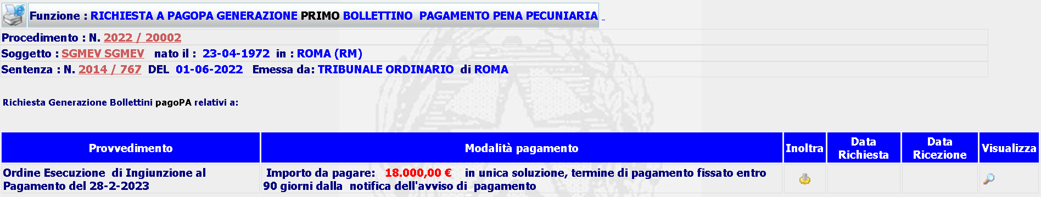
oppure
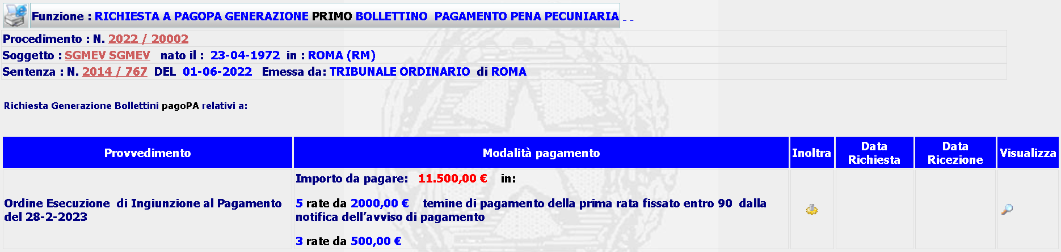
selezionando l'icona Inoltra il sistema acquisirà la data della richiesta e visualizzerà i dati del bollettino da trasmettere a PST per l'inoltro a pagoPA e presenterà una delle seguenti form
- Rata unica
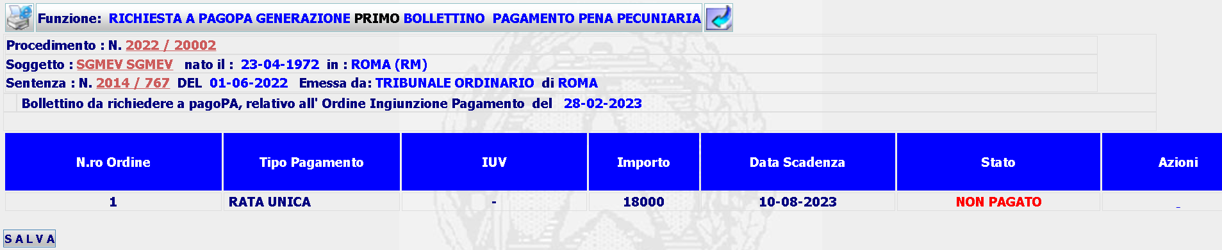
Oppure
- Rateizzazione pagamento
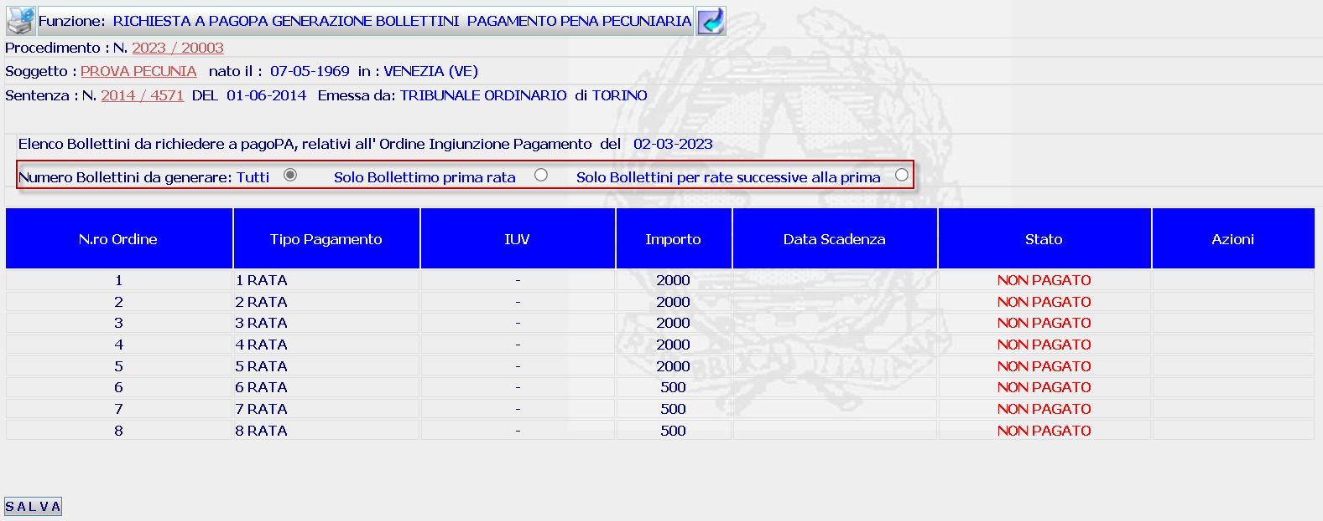
In caso di rateizzazione il sistema presenterà tre opzioni per la generazione dei bollettini:
- Alla prima richiesta è possibile generare tutti i bollettini o solo il bollettino relativo alla prima rata
- Alla seconda richiesta, nel caso che nella prima abbia richiesto la generazione solo del bollettino della prima rata, può effettuare solo la richiesta di generazione dei restanti bollettini.
Sia in caso di unica soluzione, che in caso di rateizzazione, selezionando il tasto il sistema inoltrerà la richiesta e rimarrà in attesa della ricezione del bollettino/dei bollettini, in attesa del quali a video apparirà l’immagine di elaborazione in corso

a conclusione della quale apparirà a video il seguente messaggio
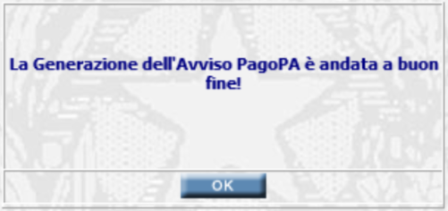
Cliccando su OK, il sistema aggiornerà la base dati di SIES con i dati ricevuti e presenterà la form di richiesta
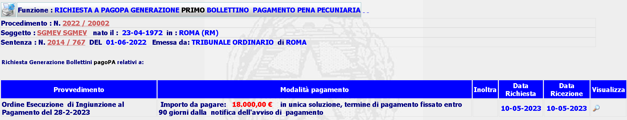
simile alla prima form, ma con Data Richiesta e Data Ricezione valorizzate e priva del tasto Inoltra, cliccando sull’icona Visualizza il sistema presenterà , in caso pagamento in unica soluzione, bollettino completo dello IUV e del documento pdf
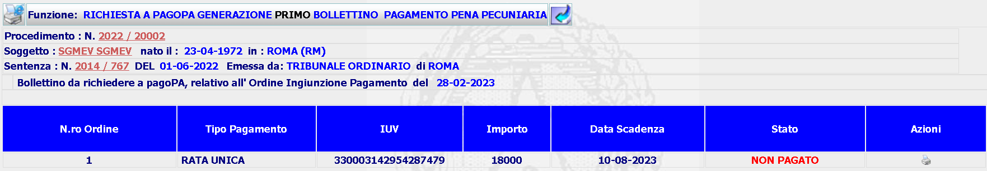
da cui sarà possibile stampare il documento in formato pdf, selezionando l’icona di stampa.
In caso di pagamento rateizzato, se l’utente ha selezionato l’opzione tutti, riceverà l’elenco di tutti i bollettini completi di IUV e del documento.pdf
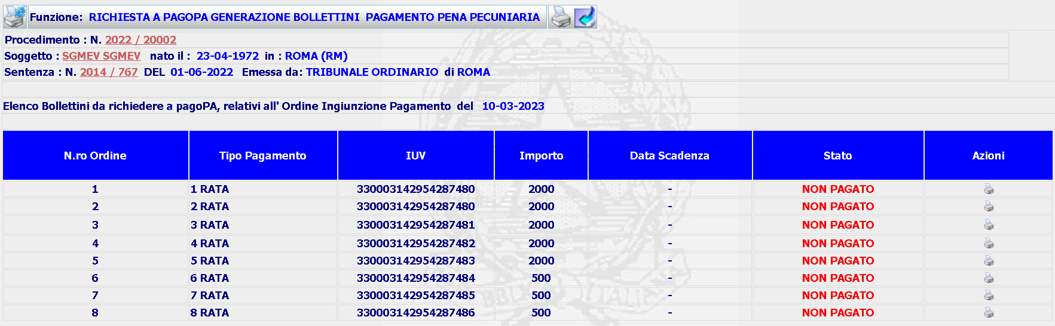
da cui sarà possibile stampare i documenti in formato pdf, relativi a tutti i bollettini, selezionando l’icona di stampa , presente accanto all’intestazione della funzione, oppure stampando ogni singolo bollettino, selezionando l’icona di stampa presente nella colonna Azioni ad esso relativa.
Nel caso che, in fase di generazione, l’utente avesse selezionato solo quello relativo alla prima rata, il sistema presenterà la seguente form
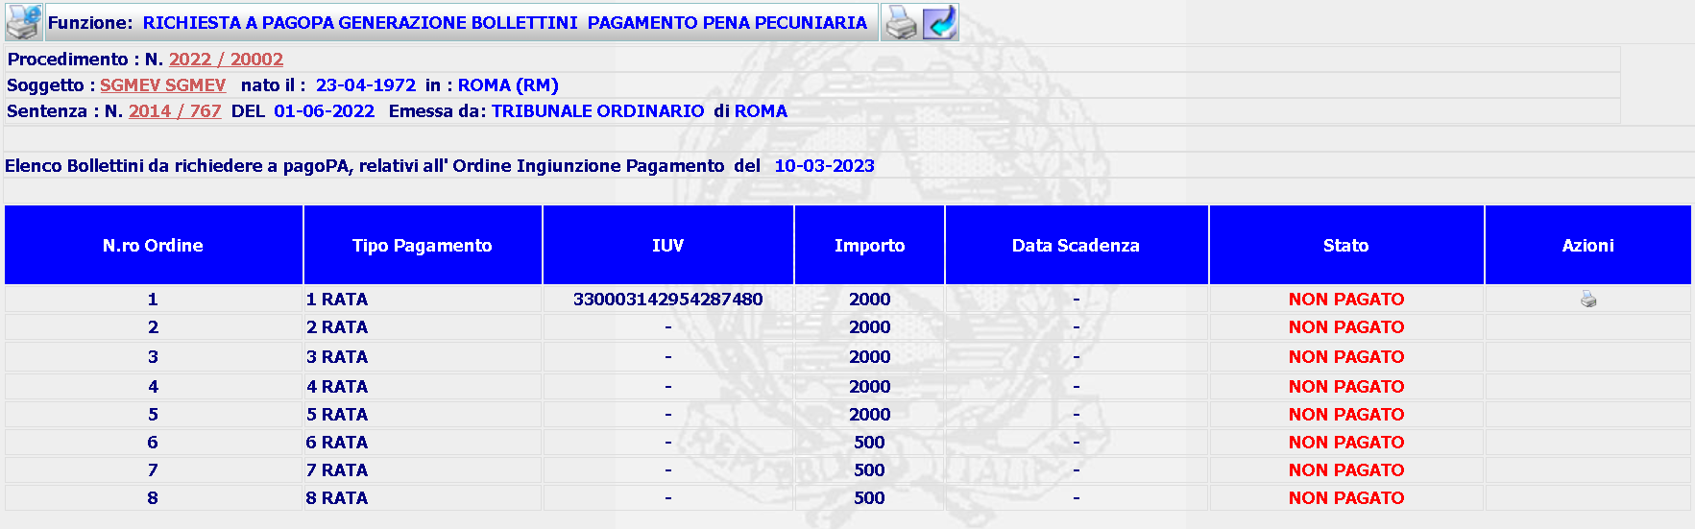
In quest’ultimo caso, per la stampa dei restanti bollettini, che dovrebbe avvenire dopo l’avvenuta annotazione della notifica del primo bollettino al condannato (da decidere se inserire un controllo bloccante sull’avvenuta valorizzazione della suddetta data), l’utente seleziona nuovamente la funzione richiesta bollettini, il sistema verifica che vi siano bollettini ancora da generare, per cui anche in presenza della data richiesta e della data ricezione, presenta il tasto Inoltra
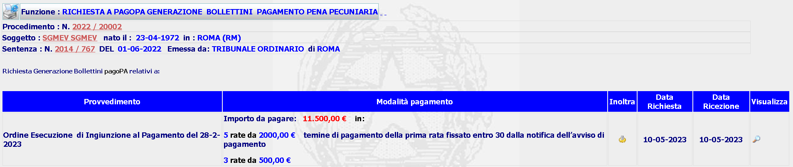
Selezionandolo si riceverà la form, che presenterà l’elenco dei rimanenti bollettini da generare
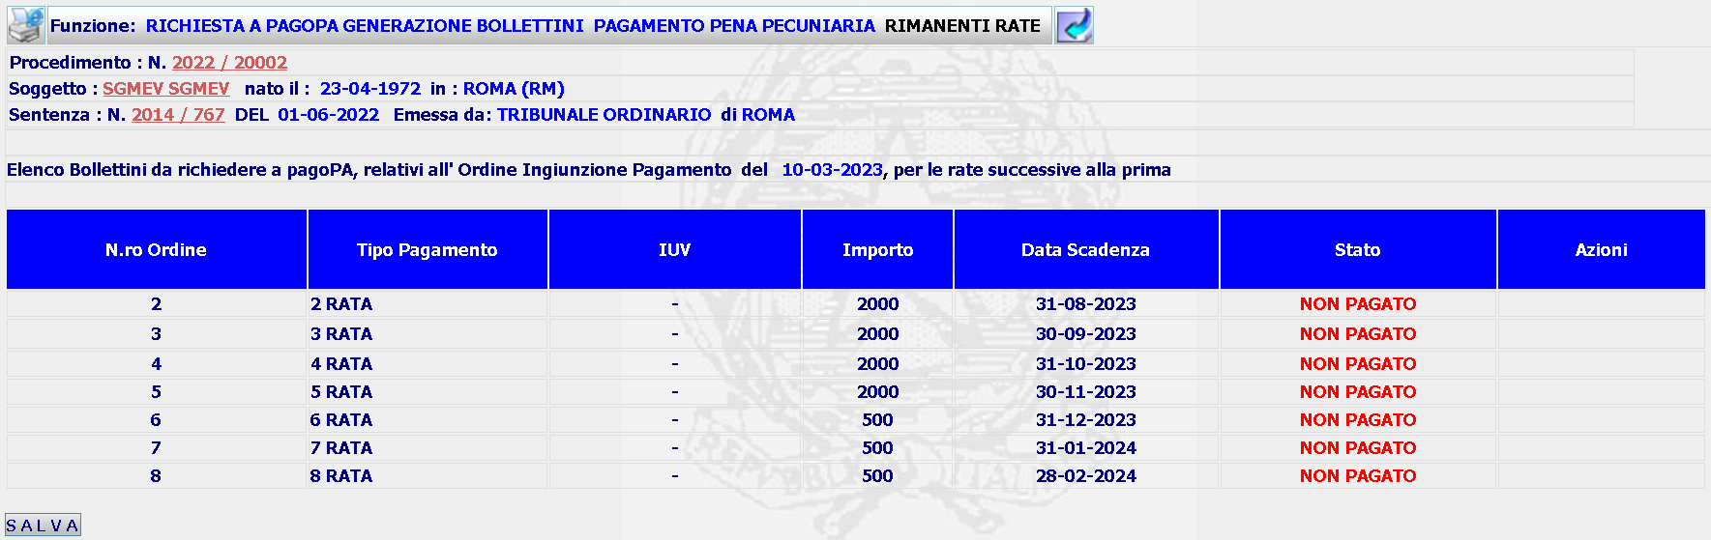
Da cui selezionando il tasto il sistema inoltrerà la richiesta e rimarrà in attesa della ricezione dei bollettini, in attesa del quali a video apparirà l’immagine di elaborazione in corso
a conclusione della quale apparirà a video il seguente messaggio
Cliccando su OK, il sistema aggiornerà la base dati di SIES con i dati ricevuti e presenterà la form di richiesta
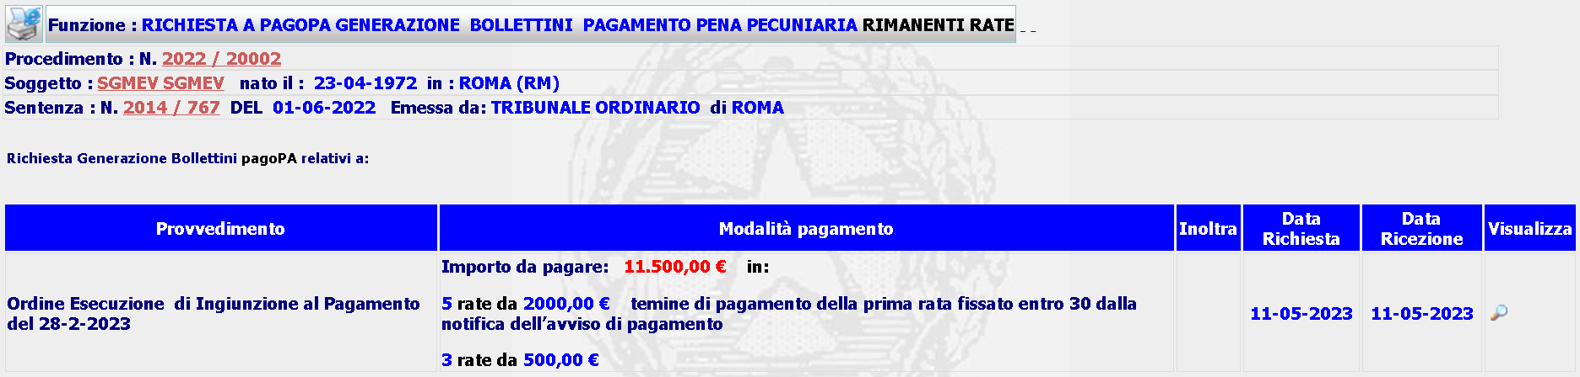
simile alla prima form, ma con Data Richiesta e Data Ricezione valorizzate e priva del tasto Inoltra, cliccando sull’icona Visualizza il sistema presenterà i bollettini completi dello IUV e del documento pdf
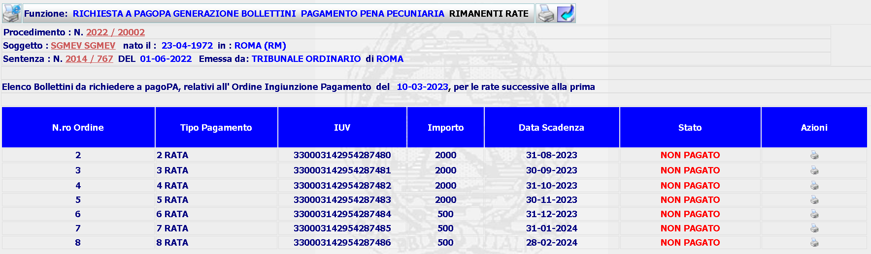
da cui sarà possibile stampare i documenti in formato pdf, relativi a tutti i bollettini, selezionando l’icona di stampa , presente accanto all’intestazione della funzione, oppure stampando ogni singolo bollettino, selezionando l’icona di stampa presente nella colonna Azioni ad esso relativa.
Di seguito possibili controlli da poter inserire sulla generazione dei rimanenti bollettini:
All’attivazione della funzione il sistema effettuerà il controllo sulla presenza della data di notifica al condannato, in caso di assenza di questa data si riceverà il seguente messaggio bloccante
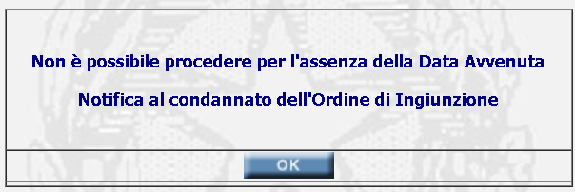
poi controllerà la presenza dello IUV sul bollettino della prima rata, in caso di assenza si riceverà il seguente messaggio bloccante
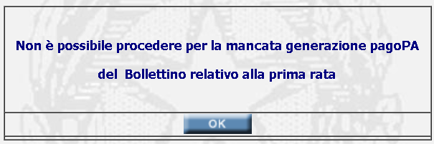

    - Modifica Gestione Bollettini Pagamento e relativa storicizzazione
Al momento non vi è la storicizzazione della modalità di pagamento, né dei bollettini generati. L’importo da pagare e le modalità di pagamento, unica soluzione o rateizzazione, sono collegati alla pena complessiva, in quanto rappresentano i dati presenti nella sentenza di condanna. In caso di errata indicazione dell’importo e/o delle modalità di pagamento, l’utente deve svalidare il procedimento e modificare i dati, senza che rimanga alcuna traccia nella base dati.
Considerando la vita procedurale di un procedimento di gestione della pena pecuniaria, questa impostazione andrà rivista, in base alle seguenti ipotesi operative.
- Procedimento privo di Ordine di ingiunzione al pagamento
La modifica dei dati della modalità pagamento si effettua, secondo le attuali regole: svalidazione procedimento, modifica dei dati e nessuna storicizzazione dei dati.
- Procedimento con Ordine di ingiunzione al pagamento emesso e validato e poi annullato, in quanto errato
In questo caso al momento dell’annullamento dell’OI, il sistema storicizza i dati della modalità pagamento e i bollettini generati, l’annullamento deve essere possibile solo se non risulta già pagato alcun bollettino.
Al momento dell’emissione di un nuovo ordine di ingiunzione, il sistema accorgendosi che non esiste alcuna modalità di pagamento non collegata a un evento valido o non collegata ad alcun evento, riproporrà la form di Inserimento Modalità Pagamento e successivamente quella di Inserimento dell’Ordine di Ingiunzione al Pagamento, i dati della modalità pagamento e i relativi bollettini faranno riferimento a questo Evento.
Note UM - La situazione al momento è la seguente: in presenza di un OI annullato il sistema permette l’inserimento di una nuova modalità di pagamento da Dettaglio Pena Complessiva, solo dopo aver svalidato il procedimento. Da valutare se permettere l’inserimento di una nuova modalità di pagamento, anche con procedimento validato, tenendo conto che l’importo da pagere potrebbe essere differente dall’imposto della pena pecuniaria sostitutiva.

Rideterminazione della pena pecuniaria
A seguito di provvedimento da parte del Giudice dell’esecuzione o a seguito provvedimento di cumulo, l’ufficio esecuzione può avere esigenza di emettere un nuovo OI, riferito a nuovo importo da pagare e con nuove modalità.
Selezionando la funzione , il sistema presenterà la form di Inserimento Modalità Pagamento, che inserirà nella base dati i nuovi dati, che faranno riferimento al provvedimento che sarà inserito con la form che il sistema presenterà dopo l’inserimento delle modalità pagamento
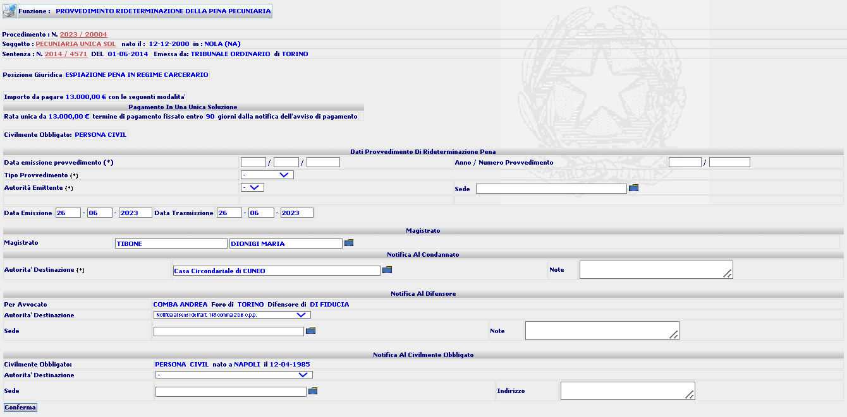
in cui sarà possibile annotare gli estremi del provvedimento del Giudice dell’Esecuzione o del provvedimento di cumulo, la data emissione e trasmissione, le autorità destinatarie per la notifica alle parti.
A seguito della conferma il sistema inserirà il nuovo provvedimento (04 - 1307) e le nuove modalità di pagamento in base dati e presenterà la form di dettaglio, da cui sarà possibile procedere alla modifica, alla stampa, alla validazione e alla cancellazione.
Per questo nuovo provvedimento sarà possibile procedere alla generazione dei bollettini e alla loro gestione, pertanto bisognerà aggiornare la funzione di generazione, che al momento ricerca solo gli ordini di ingiunzione (06 – 0622), anche alla ricerca di questo tipo di evento.
Per questo provvedimento deve essere prevista la funzione di Annotazione data avvenuta notifica.
GIA’ INSERITI SU siessvil
INSERT INTO CG_REF_CODES (RV_DOMAIN, RV_LOW_VALUE, RV_HIGH_VALUE, RV_ABBREVIATION, RV_MEANING, RV_ALT2_VALUE, RV_ALT3_VALUE, RV_ALT4_VALUE, RV_ALT5_VALUE) VALUES ('MOTIVO_PROVVEDIMENTO', '1307', NULL, NULL, 'Rideterminazione della Pena Pecuniaria', NULL, NULL, NULL, NULL);
INSERT INTO TEMPLATE (ID_TEMPLATE, NOME_TEMPLATE, DESCR, PATH_RICERCA, COD_TIPO_EVENTO, COD_TIPO_PROVVEDIMENTO, COD_MOTIVO, FLAG_TEMPLATE, COD_ESITO, COD_OGGETTO_PROCEDIMENTO, MAG_COD_MAGISTRATO, COD_TIPO_PROVVEDIMENTO_SIGE) VALUES('SIEP_PP_1307', 'SIEP_PP_PR_RIDET_PP.rtf', 'Provvedimento Rideterminazione Pena Pecuniaria', '/var/SIES/template/siep/pp/', '01', '04', '1307', NULL, NULL, NULL, NULL, NULL);

Avviso Mancato Pagamento
In caso di procedimento con pagamento rateizzato il mancato pagamento di una o parte delle rate comporta la decadenza del beneficio della rateizzazione, in tal caso l’ufficio deve emettere un provvedimento di Avviso di mancato pagamento che prevede il pagamento del restante importo in un’unica soluzione entro 60 giorni dalla notifica.
Selezionando la funzione , il sistema verificherà preventivamente che siamo in presenza di pagamento rateizzato della pena pecuniaria e che vi siano rate non pagate, al verificarsi di queste condizioni il sistema presenterà la form di Verifica Stato Bollettini
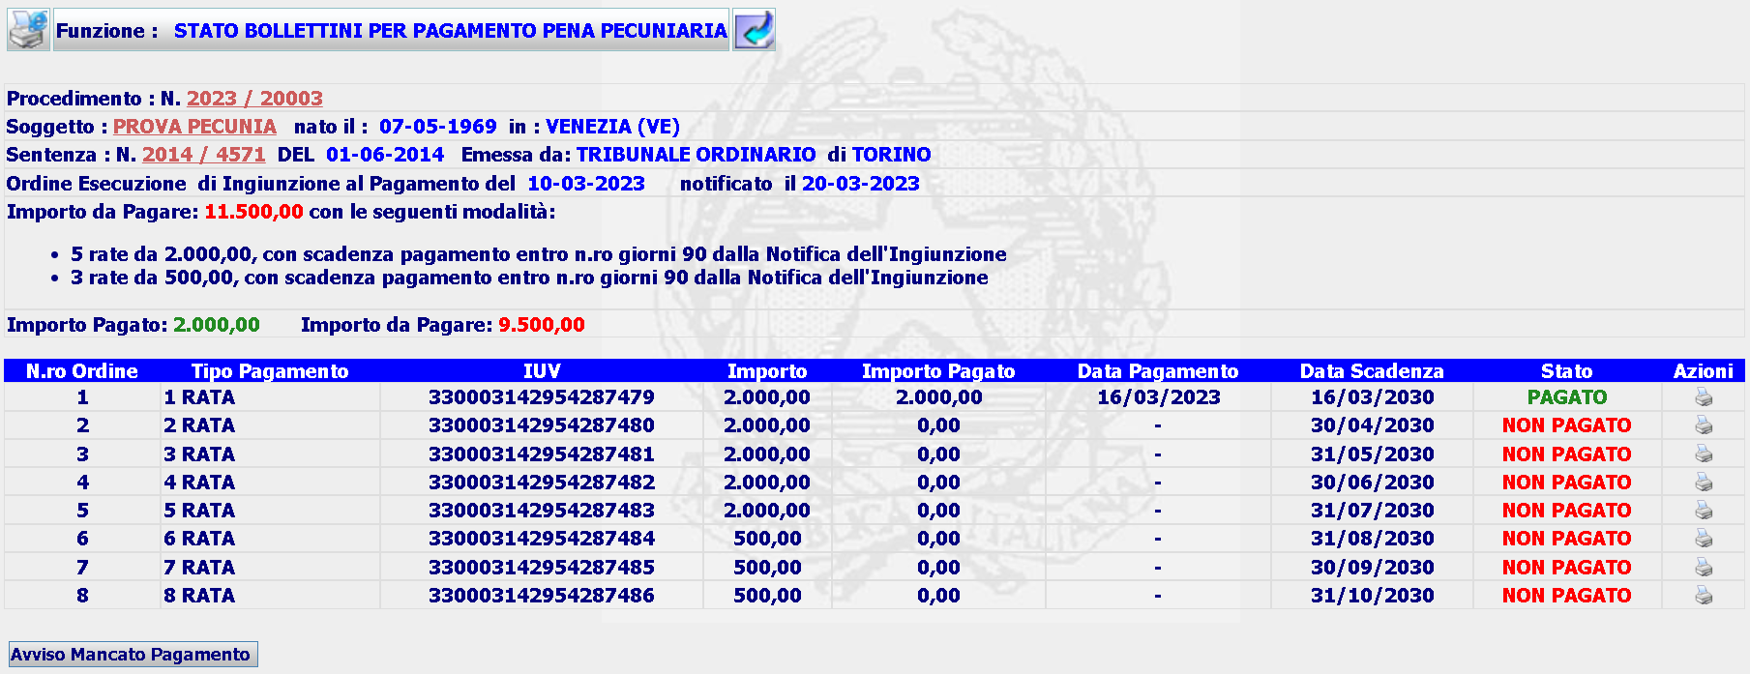
Da cui selezionando il tasto , il Sistema presenterà la form
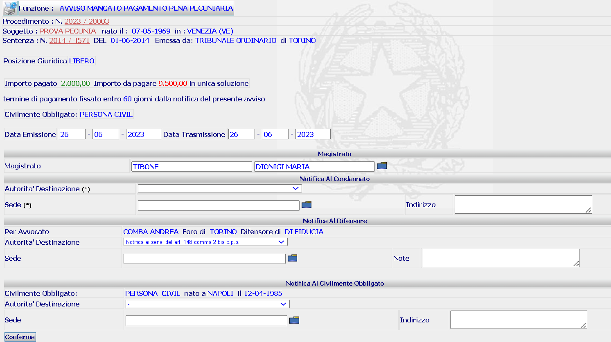
in cui riporterà l’importo da pagare e la modalità di pagamento in un’unica soluzione. A seguito della conferma il sistema inserirà in base dati il nuovo provvedimento (04 – 1308), la relativa modalità di pagamento e presenterà la form di Dettaglio, da cui sarà possibile procedere alla modifica, alla stampa, alla validazione e alla cancellazione.
Per questo nuovo procedimento sarà possibile procedere alla generazione del bollettino e alla sua gestione.
Per questo provvedimento deve essere prevista la funzione di Annotazione data avvenuta notifica.
GIA’ INSERITI SU siessvil

INSERT INTO CG_REF_CODES (RV_DOMAIN, RV_LOW_VALUE, RV_HIGH_VALUE, RV_ABBREVIATION, RV_MEANING, RV_ALT2_VALUE, RV_ALT3_VALUE, RV_ALT4_VALUE, RV_ALT5_VALUE) VALUES('MOTIVO_PROVVEDIMENTO', '1308', NULL, NULL, 'Avviso mancato pagamento Pena Pecuniaria', NULL, '', NULL, NULL);
INSERT INTO TEMPLATE (ID_TEMPLATE, NOME_TEMPLATE, DESCR, PATH_RICERCA, COD_TIPO_EVENTO, COD_TIPO_PROVVEDIMENTO, COD_MOTIVO, FLAG_TEMPLATE, COD_ESITO, COD_OGGETTO_PROCEDIMENTO, MAG_COD_MAGISTRATO, COD_TIPO_PROVVEDIMENTO_SIGE) VALUES('SIEP_PP_1308', 'SIEP_PP_PR_AVV_MAN_PAG.rtf', 'Provvedimento Avvisos Mancato Pagamento Pena Pecuniaria', '/var/SIES/template/siep/pp/', '01', '04', '1308', NULL, NULL, NULL, NULL, NULL);

Provvedimento Estinzione della Pena Pecuniaria
In caso di procedimento con avvenuto pagamento dell’intero importo, l’ufficio deve emettere un provvedimento di Estinzione della Pena Pecuniaria .
Selezionando la funzione , il sistema verificherà preventivamente che per il procedimento in esame l’importo dell’importo da pagare e il totale dei bollettini pagati corrispondano, in caso di non corrispondenza sarà inviato apposito messaggio bloccante all’utente, in caso di corrispondenza il sistema invierà la seguente form
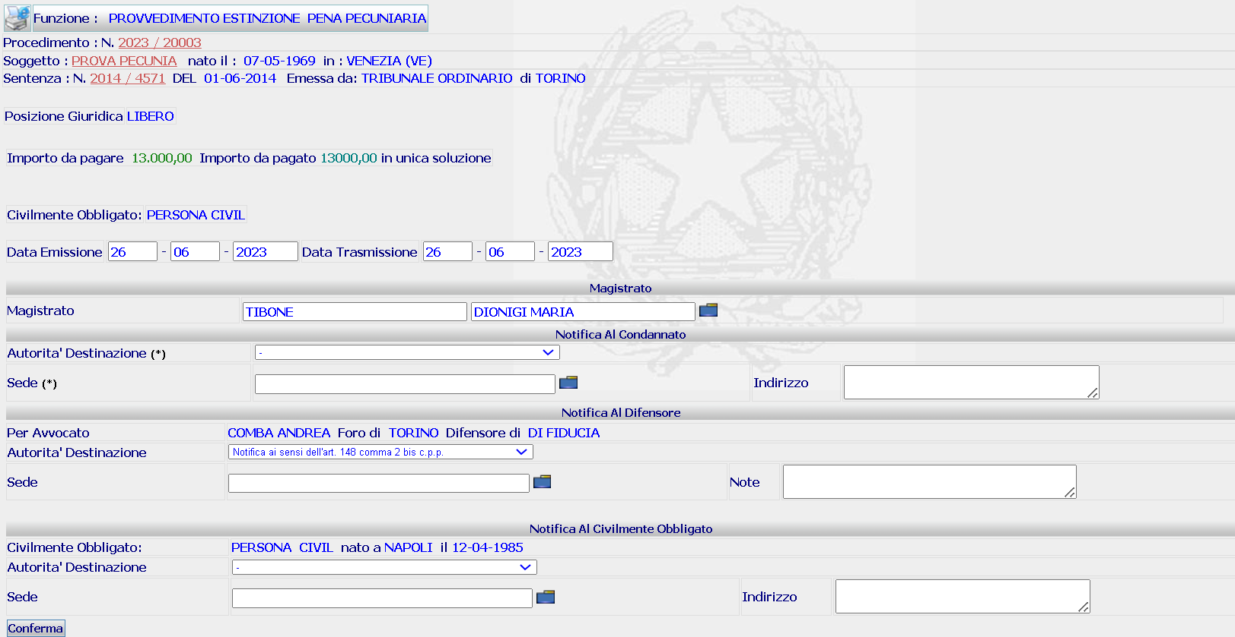
in cui l’utente valorizzerà le date di emissione e trasmissione, il magistrato e le autorità delegate alla notifica. A seguito della conferma il sistema inserirà in base dati il nuovo provvedimento (04 – 1309)e presenterà la form di Dettaglio, da cui sarà possibile procedere alla modifica, alla stampa, alla validazione e alla cancellazione.
GIA’ INSERITI SU siessvil

INSERT INTO CG_REF_CODES (RV_DOMAIN, RV_LOW_VALUE, RV_HIGH_VALUE, RV_ABBREVIATION, RV_MEANING, RV_ALT2_VALUE, RV_ALT3_VALUE, RV_ALT4_VALUE, RV_ALT5_VALUE) VALUES('MOTIVO_PROVVEDIMENTO', '1309', NULL, NULL, 'Estinzione Pena Pecuniaria', NULL, '', NULL, NULL);
INSERT INTO TEMPLATE (ID_TEMPLATE, NOME_TEMPLATE, DESCR, PATH_RICERCA, COD_TIPO_EVENTO, COD_TIPO_PROVVEDIMENTO, COD_MOTIVO, FLAG_TEMPLATE, COD_ESITO, COD_OGGETTO_PROCEDIMENTO, MAG_COD_MAGISTRATO, COD_TIPO_PROVVEDIMENTO_SIGE) VALUES('SIEP_PP_1309', 'SIEP_PP_PR_ESTINZIONE_PP.rtf', 'Provvedimento Estinzione Pena Pecuniaria', '/var/SIES/template/siep/pp/', '01', '04', '1309', NULL, NULL, NULL, NULL, NULL);

Trasmissione Atti per la Conversione
Dovrebbe essere simile alla funzione Gestione Altre Sanzioni>>Conversione Pene Pecuniarie>>Trasmissione Atti per la Conversione.
In caso di mancato pagamento della pena pecuniaria in unica soluzione il pubblico ministero trasmette gli atti al magistrato di Sorveglianza perché decida in merito alla Conversione della pena.
Selezionando la funzione , il sistema presenterà una form simile a quella già presente in SIEP per la conversione delle pene pecuniarie (classe 7)
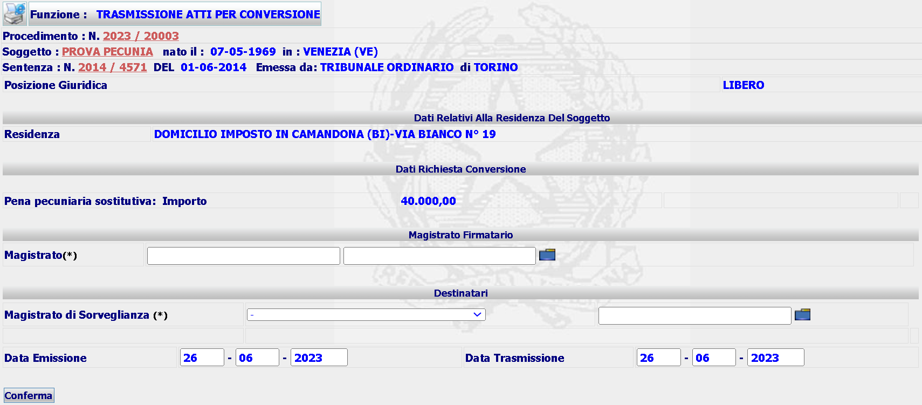

in cui riporterà l’importo non pagato. A seguito della conferma il sistema inserirà in base dati il nuovo evento (02 – 31 – 1310), presenterà la form di Dettaglio, da cui sarà possibile procedere alla modifica, alla stampa, alla validazione e alla cancellazione.
Sarà possibile effettuare la Verifica esito trasmissioni atti per Competenza e Riscontro trasmissione - annotazione della presa in carico.

GIA’ INSERITI SU siessvil
INSERT INTO CG_REF_CODES (RV_DOMAIN, RV_LOW_VALUE, RV_HIGH_VALUE, RV_ABBREVIATION, RV_MEANING, RV_ALT2_VALUE, RV_ALT3_VALUE, RV_ALT4_VALUE, RV_ALT5_VALUE) VALUES('MOTIVO_PROVVEDIMENTO', '1310', NULL, NULL, 'Atti all''UDS per la conversione pena pecuniaria', NULL, NULL, NULL, NULL);
INSERT INTO TEMPLATE (ID_TEMPLATE, NOME_TEMPLATE, DESCR, PATH_RICERCA, COD_TIPO_EVENTO, COD_TIPO_PROVVEDIMENTO, COD_MOTIVO, FLAG_TEMPLATE, COD_ESITO, COD_OGGETTO_PROCEDIMENTO, MAG_COD_MAGISTRATO, COD_TIPO_PROVVEDIMENTO_SIGE) VALUES('SIEP_PP_1310', 'SIEP_PP_TRASM_RICH_CONV.rtf', 'Trasmissione della richiesta di conversione pene pecuniarie', '/var/SIES/template/siep/pp/', '02', '31', '1310', NULL, NULL, NULL, NULL, NULL);

Definizione Procedimento Pena Pecuniaria
Per l’archiviazione del procedimento, successivamente all’emissione del provvedimento di estinzione della Pena Pecuniaria, si adatterà l’attuale funzione di Definizione Procedimento>Fine espiazione
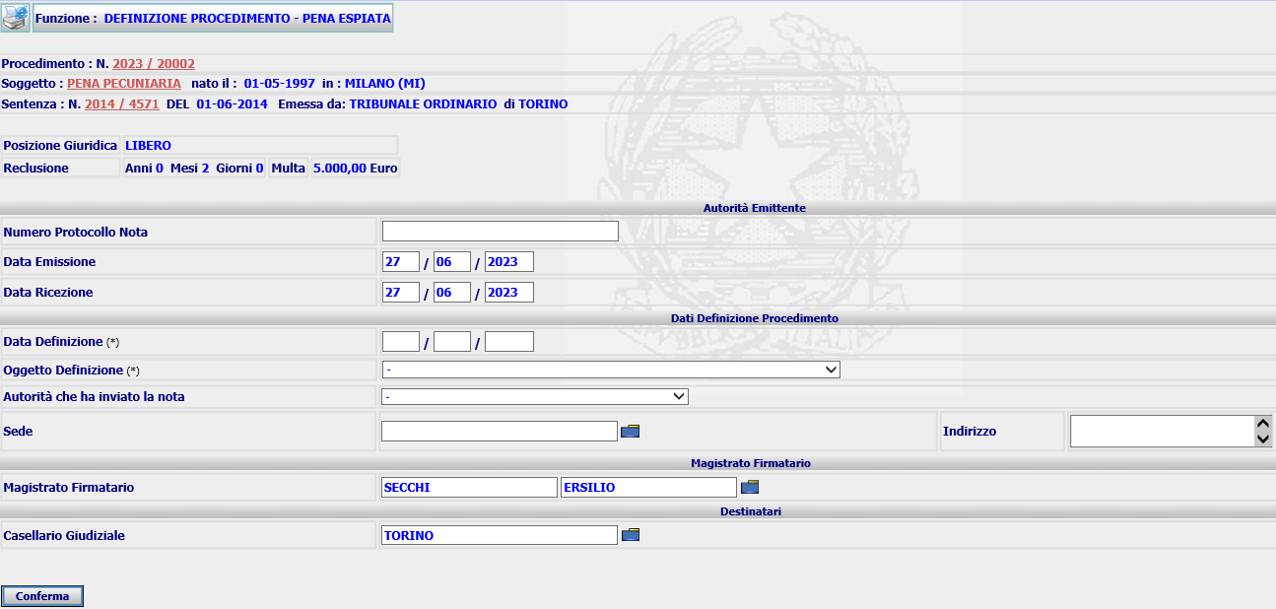
Inserendo nella combo box Oggetto Definizione la voce Archiviazione a seguito Estinzione della Pena Pecuniaria. A seguito della conferma il sistema inserirà in base dati il nuovo evento di archiviazione (01 – 25 – 1311), presenterà la form di Dettaglio, da cui sarà possibile procedere alla modifica, alla stampa, alla validazione e alla cancellazione.

GIA’ INSERITI SU siessvil
INSERT INTO CG_REF_CODES (RV_DOMAIN, RV_LOW_VALUE, RV_HIGH_VALUE, RV_ABBREVIATION, RV_MEANING, RV_ALT2_VALUE, RV_ALT3_VALUE, RV_ALT4_VALUE, RV_ALT5_VALUE) VALUES('MOTIVO_PROVVEDIMENTO', '1311', NULL, NULL, 'Archiviazione a seguito provvedimento Estinzione Pena Pecuniaria', '', NULL, NULL, NULL);
INSERT INTO TEMPLATE (ID_TEMPLATE, NOME_TEMPLATE, DESCR, PATH_RICERCA, COD_TIPO_EVENTO, COD_TIPO_PROVVEDIMENTO, COD_MOTIVO, FLAG_TEMPLATE, COD_ESITO, COD_OGGETTO_PROCEDIMENTO, MAG_COD_MAGISTRATO, COD_TIPO_PROVVEDIMENTO_SIGE) VALUES('ARCHI_1311', 'SIEP_ARC_FOGLIO_COMP_ESP.rtf', 'Foglio complementare pena espiata', '/var/SIES/template/siep/arc/', '01', '25', '1311', '0', NULL, NULL, NULL, NULL);
  - Verifica Stato Bollettini
Nella form bisognerà inserire, accanto agli estremi dell’ordine di ingiunzione al pagamento, anche la data di notifica dello stesso al condannato. Pertanto nella maschera sarà riportata l’informazione, come appare di seguito nel riquadro in rosso
la dicitura “notificato il” sarà riportata anche se per il provvedimento non risulta ancora valorizzata.
  - Scadenzari
Questa voce del menu Riscossione Pene Pecuniarie consentirà di accedere alle diverse tipologie di scadenzari, previsti per la Gestione delle Pene Pecuniarie
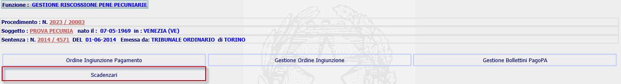
selezionandola il sistema presenterà l’ulteriore form
    - Scadenzario Stato Pagamenti
Come detto al par. 2.3.1 questo scadenzario si attiva al momento in cui l’utente annota la data della notifica al condannato dell’ordine di ingiunzione al pagamento. Il sistema calcola la data di scadenza per il pagamento dell’avviso pagoPA, relativo all’unica soluzione o alla prima rata in caso di rateizzazione, e in quest’ultima caso provvede a calcolare anche le scadenze delle rate successive.
La funzione in esame presenterà la seguente form:
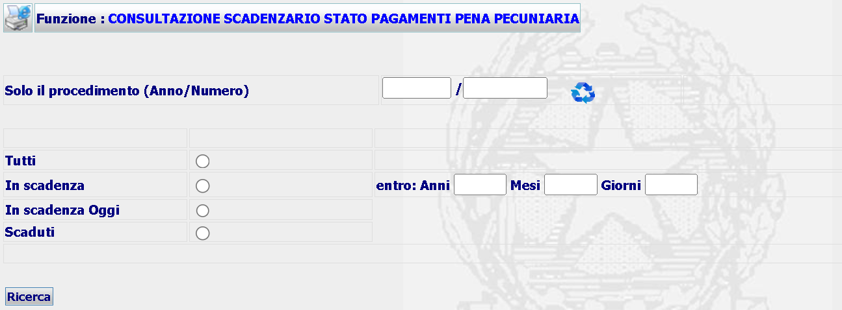
In cui sarà possibile richiedere una delle seguenti estrazioni dei pagamenti per i quali risulta notificato al condannato il relativo Ordine di esecuzione di Ingiunzione al pagamento:
- Tutti mostrerà tutti gli avvisi di pagamento scaduti e in scadenza futura;
- In scadenza in questo caso bisognerà indicare la data termine ricerca, che il sistema
calcolerà in base al periodo digitato (anni, mesi e giorni) a partire dalla data di elaborazione; mostrerà tutti gli avvisi di pagamento con data scadenza <= data termine, non pagati, a partire dalla data elaborazione;
- In scadenza oggi mostrerà tutti gli avvisi di pagamento con data scadenza = data
elaborazione
- Scaduti mostrerà tutti gli avvisi di pagamento, non pagati, con data scadenza < data
elaborazione
Sarà possibile restringere le suddette ricerche a un solo procedimento, valorizzando l’anno e numero dello stesso.
Il sistema presenterà i risultati della ricerca in un elenco, impaginato, ordinato per data scadenza crescente

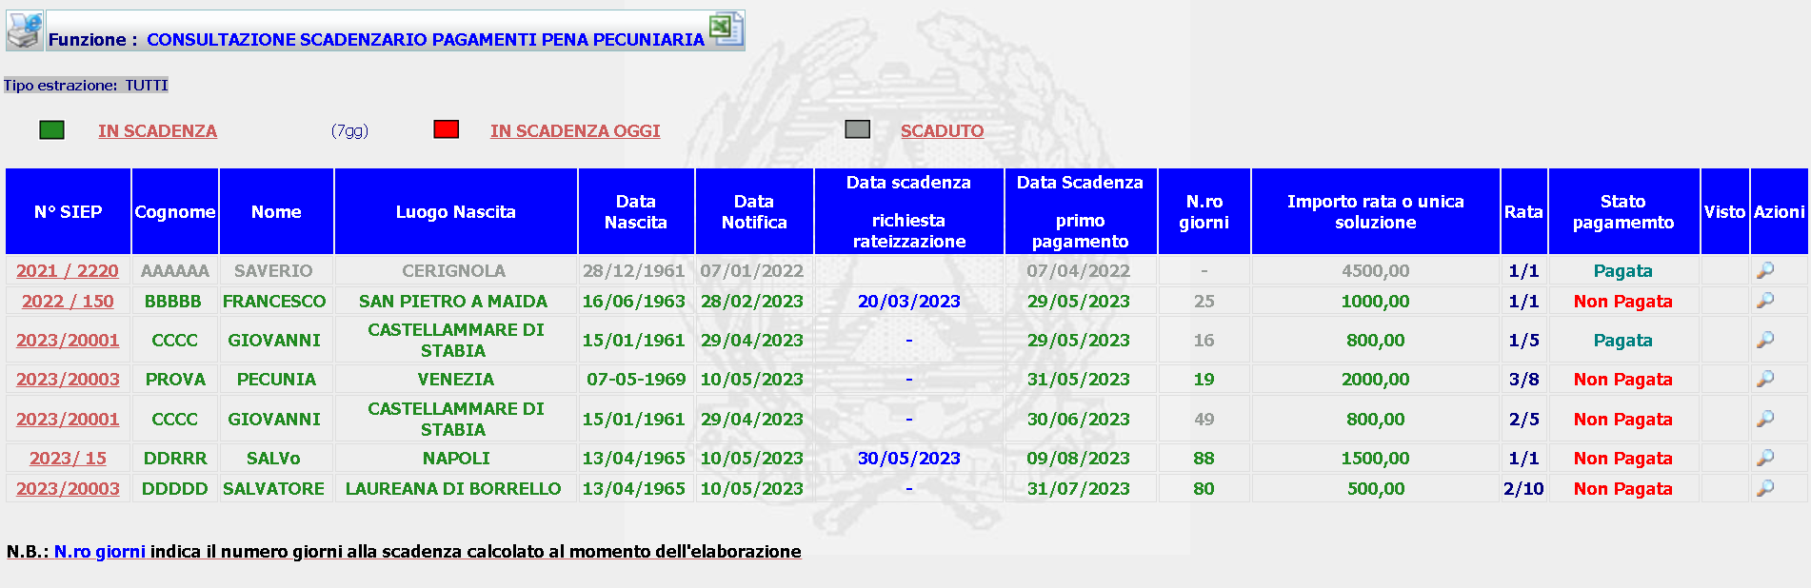
Chiaramente in caso di rateizzazione lo stesso procedimento potrà essere riportato più volte per rate differenti.
In presenza di istanza di rateizzazione, finché non risulteranno pagate tutte le rate, il procedimento non va considerato come scaduto.
Selezionando l’azione di Dettaglio per uno degli elementi della lista, il sistema presenterà la form di Verifica Stato Bollettini
che in caso di pagamento rateizzato permette di avere lo stato di pagamento di tutti i bollettini.

    - Ricerca procedimenti per Stato Pagamenti
Al fine di permettere all’ufficio di avere un resoconto dei procedimenti rispetto allo stato dei pagamenti, in base al quale poter poi procedere con l’emissione di specifici provvedimenti sarà realizzata la seguente funzione

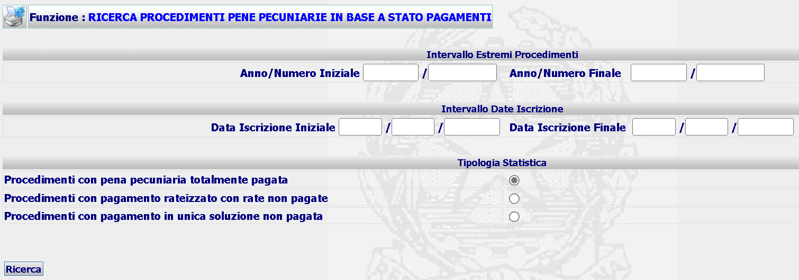

in cui è possibile impostare 3 seguenti tipologie di procedimenti, restringendo opzionalmente la ricerca per intervallo di estremi Procedimenti o per intervallo Date iscrizioni:

- Procedimenti con pene pecuniaria totalmente pagata, in questo caso il sistema ricercherà tutti i procedimenti con pagamento rateizzato o in unica soluzione della pena pecuniaria, non archiviati, con data ultima scadenza pagamento <= data elaborazione, privi di un Provvedimento Estinzione Pena Pecuniaria, per i quali il totale degli importi pagati coincide con l’importo da pagare e ne presenterà l’elenco
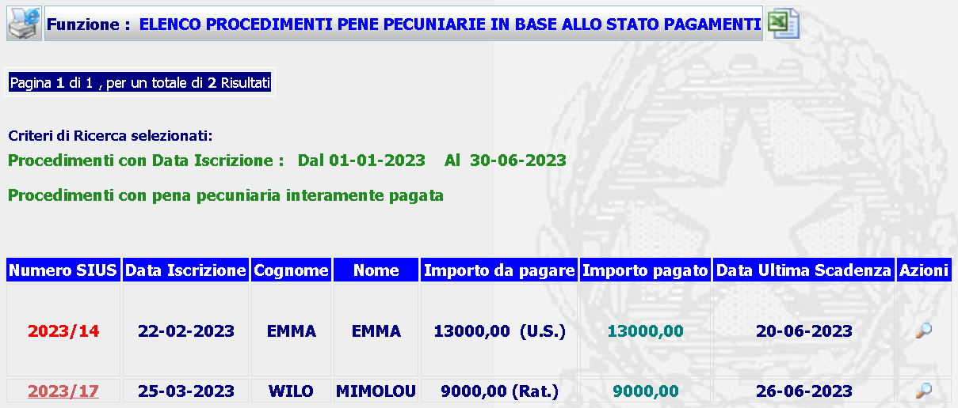

Da cui selezionando l’azione di Dettaglio, si riceverà la form del Provvedimento Estinzione Pena Pecuniaria (vedi par. 2.5.2.3).
NOTE U.M. (22-08-2023) – la query è errata per i pagamenti rateizzati, sbaglia a calcolare l’importo da pagare, che deve essere la somma di tutti i bollettini o quello riportato su rateizzazione_pp, che dovrebbe essere quella riferita all’evento ‘0622’, validato. Non viene fatto alcun test sulla data scadenza ultima che deve essere <= data di sistema.
SELECT FASCICOLO_SIEP.ID_FASCICOLO_SIEP , FASCICOLO_SIEP.CHIAVE_ANNO, FASCICOLO_SIEP.CHIAVE_PROGR, FASCICOLO_SIEP.DATA_ISCRIZIONE , SOGGETTO.NOME, SOGGETTO.COGNOME , rateizzazione.TIPO_RATEIZZAZIONE , rateizzazione.importoDaPagare , statoPagamenti.importoPagato , ultimaScadenza.dataUltimaScadenza
FROM FASCICOLO_SIEP, SOGGETTO , (SELECT SUM(IMPORTO_RATA) importoDaPagare, FAS_SIE_ID_FASCICOLO_SIEP, TIPO_RATEIZZAZIONE FROM RATEIZZAZIONE_PP GROUP BY FAS_SIE_ID_FASCICOLO_SIEP, TIPO_RATEIZZAZIONE) rateizzazione , (SELECT NVL(SUM(IMPORTO_PAGATO),0) importoPagato, FAS_SIE_ID_FASCICOLO_SIEP FROM BOLLETTINO_PAGOPA
GROUP BY FAS_SIE_ID_FASCICOLO_SIEP) statoPagamenti , (SELECT MAX(DATA_SCADENZA) dataUltimaScadenza, FAS_SIE_ID_FASCICOLO_SIEP FROM BOLLETTINO_PAGOPA GROUP BY FAS_SIE_ID_FASCICOLO_SIEP ) ultimaScadenza WHERE 1=1
AND FASCICOLO_SIEP.SOG_ID_SOGGETTO = SOGGETTO.ID_SOGGETTO AND rateizzazione.FAS_SIE_ID_FASCICOLO_SIEP = FASCICOLO_SIEP.ID_FASCICOLO_SIEP AND statoPagamenti.FAS_SIE_ID_FASCICOLO_SIEP = FASCICOLO_SIEP.ID_FASCICOLO_SIEP AND ultimaScadenza.FAS_SIE_ID_FASCICOLO_SIEP = FASCICOLO_SIEP.ID_FASCICOLO_SIEP AND FASCICOLO_SIEP.CHIAVE_UFFICIO = '00127202101' AND FASCICOLO_SIEP.COD_STATO_FASCICOLO <> '01' AND FASCICOLO_SIEP.DATA_ISCRIZIONE >= TO_DATE ('01/01/2015','DD/MM/YYYY') AND importoPagato = importoDaPagare ORDER BY FASCICOLO_SIEP.CHIAVE_ANNO,FASCICOLO_SIEP.CHIAVE_PROGR

- Procedimenti con pagamento rateizzato con rate non pagate, in questo caso il sistema ricercherà tutti i procedimenti con pagamento rateizzato, non archiviati e per i quali non risulti un Avviso Mancato Pagamento, per i quali la somma pagata non coincide con l’importo da pagare e ne presenterà l’elenco
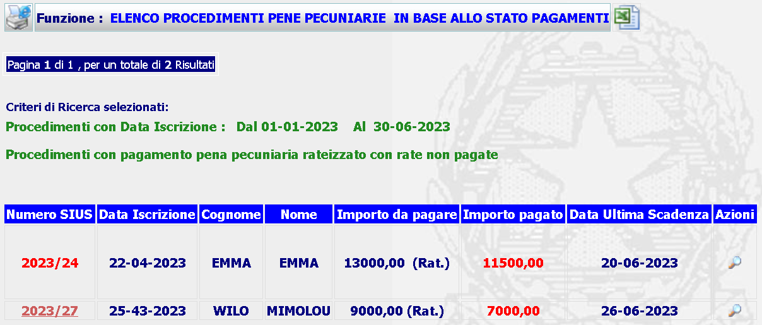

Da cui selezionando l’azione di Dettaglio, si riceverà la form dell’Avviso Mancato Pagamento (vedi par. 2.5.2.2).
NOTE U.M. (22-08-2023) – la query è errata per i pagamenti rateizzati, sbaglia a calcolare l’importo da pagare, che deve essere la somma di tutti i bollettini o quello riportato su rateizzazione_pp, che dovrebbe essere quella riferita all’evento ‘0622’, validato. Non viene fatto alcun test sulla data scadenza ultima che deve essere <= data di sistema.
SELECT FASCICOLO_SIEP.ID_FASCICOLO_SIEP , FASCICOLO_SIEP.CHIAVE_ANNO, FASCICOLO_SIEP.CHIAVE_PROGR, FASCICOLO_SIEP.DATA_ISCRIZIONE , SOGGETTO.NOME, SOGGETTO.COGNOME , rateizzazione.TIPO_RATEIZZAZIONE , rateizzazione.importoDaPagare , statoPagamenti.importoPagato , ultimaScadenza.dataUltimaScadenza
FROM FASCICOLO_SIEP, SOGGETTO , (SELECT SUM(IMPORTO_RATA) importoDaPagare, FAS_SIE_ID_FASCICOLO_SIEP, TIPO_RATEIZZAZIONE FROM RATEIZZAZIONE_PP GROUP BY FAS_SIE_ID_FASCICOLO_SIEP, TIPO_RATEIZZAZIONE) rateizzazione ,
(SELECT NVL(SUM(IMPORTO_PAGATO),0) importoPagato, FAS_SIE_ID_FASCICOLO_SIEP FROM BOLLETTINO_PAGOPA GROUP BY FAS_SIE_ID_FASCICOLO_SIEP) statoPagamenti ,
(SELECT MAX(DATA_SCADENZA) dataUltimaScadenza, FAS_SIE_ID_FASCICOLO_SIEP FROM BOLLETTINO_PAGOPA GROUP BY FAS_SIE_ID_FASCICOLO_SIEP ) ultimaScadenza
WHERE 1=1 AND FASCICOLO_SIEP.SOG_ID_SOGGETTO = SOGGETTO.ID_SOGGETTO AND rateizzazione.FAS_SIE_ID_FASCICOLO_SIEP = FASCICOLO_SIEP.ID_FASCICOLO_SIEP AND statoPagamenti.FAS_SIE_ID_FASCICOLO_SIEP = FASCICOLO_SIEP.ID_FASCICOLO_SIEP AND ultimaScadenza.FAS_SIE_ID_FASCICOLO_SIEP = FASCICOLO_SIEP.ID_FASCICOLO_SIEP AND FASCICOLO_SIEP.CHIAVE_UFFICIO = '00127202101' AND FASCICOLO_SIEP.COD_STATO_FASCICOLO <> '01' AND FASCICOLO_SIEP.DATA_ISCRIZIONE >= TO_DATE ('01/01/2015','DD/MM/YYYY') AND rateizzazione.TIPO_RATEIZZAZIONE = 'R' AND importoPagato < importoDaPagare ORDER BY FASCICOLO_SIEP.CHIAVE_ANNO,FASCICOLO_SIEP.CHIAVE_PROGR

- Procedimenti con pagamento in unica soluzione non pagata , in questo caso il sistema ricercherà tutti i procedimenti, non archiviati e per i quali non risulti un provvedimento di Trasmissione Atti per la Conversione validato, per i quali l’ importo pagato non coincide con l’importo da pagare e ne presenterà l’elenco
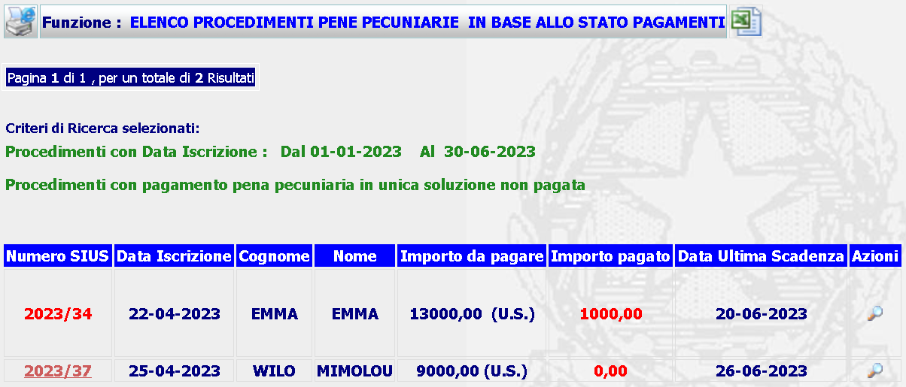

da cui selezionando l’azione di Dettaglio, si riceverà la form di Trasmissione Atti per la Conversione (vedi par. 2.5.2.4).
NOTE U.M. (22-08-2023) – la query è errata per i pagamenti rateizzati, sbaglia a calcolare l’importo da pagare, che deve essere la somma di tutti i bollettini o quello riportato su rateizzazione_pp, che dovrebbe essere quella riferita all’evento ‘0622’, validato. Non viene fatto alcun test sulla data scadenza ultima che deve essere <= data di sistema.
SELECT FASCICOLO_SIEP.ID_FASCICOLO_SIEP , FASCICOLO_SIEP.CHIAVE_ANNO, FASCICOLO_SIEP.CHIAVE_PROGR, FASCICOLO_SIEP.DATA_ISCRIZIONE , SOGGETTO.NOME, SOGGETTO.COGNOME , rateizzazione.TIPO_RATEIZZAZIONE , rateizzazione.importoDaPagare , statoPagamenti.importoPagato , ultimaScadenza.dataUltimaScadenza FROM FASCICOLO_SIEP, SOGGETTO ,
(SELECT SUM(IMPORTO_RATA) importoDaPagare, FAS_SIE_ID_FASCICOLO_SIEP, TIPO_RATEIZZAZIONE FROM RATEIZZAZIONE_PP GROUP BY FAS_SIE_ID_FASCICOLO_SIEP, TIPO_RATEIZZAZIONE) rateizzazione ,
(SELECT NVL(SUM(IMPORTO_PAGATO),0) importoPagato, FAS_SIE_ID_FASCICOLO_SIEP FROM BOLLETTINO_PAGOPA GROUP BY FAS_SIE_ID_FASCICOLO_SIEP) statoPagamenti ,
(SELECT MAX(DATA_SCADENZA) dataUltimaScadenza, FAS_SIE_ID_FASCICOLO_SIEP FROM BOLLETTINO_PAGOPA GROUP BY FAS_SIE_ID_FASCICOLO_SIEP ) ultimaScadenza WHERE 1=1 AND FASCICOLO_SIEP.SOG_ID_SOGGETTO = SOGGETTO.ID_SOGGETTO AND rateizzazione.FAS_SIE_ID_FASCICOLO_SIEP = FASCICOLO_SIEP.ID_FASCICOLO_SIEP AND statoPagamenti.FAS_SIE_ID_FASCICOLO_SIEP = FASCICOLO_SIEP.ID_FASCICOLO_SIEP AND ultimaScadenza.FAS_SIE_ID_FASCICOLO_SIEP = FASCICOLO_SIEP.ID_FASCICOLO_SIEP AND FASCICOLO_SIEP.CHIAVE_UFFICIO = '00127202101' AND FASCICOLO_SIEP.COD_STATO_FASCICOLO <> '01' AND rateizzazione.TIPO_RATEIZZAZIONE = 'U' AND importoPagato < importoDaPagare ORDER BY FASCICOLO_SIEP.CHIAVE_ANNO,FASCICOLO_SIEP.CHIAVE_PROGR

Sarà possibile generare il contenuto degli Elenchi sopra riportati in formato .xls.

NOTE U.M. (22-08-2023) – Le funzioni sono state realizzate, negli elenchi l’Anno/Numero procedimento deve essere cliccabile e agganciare il Dettaglio Procedimento o, preferibilmente, la form di Verifica stato bollettini.
Bisogna realizzare la funzione di generazione dell’Elenco in formato excel.

  - Gestione Pene Sostitutive Brevi
Per l’esecuzione delle pene sostitutive brevi di tipo detentive bisognerà selezionare nel menu Gestione Altre Sanzioni la voce Esecuzione Pene Detentive Brevi
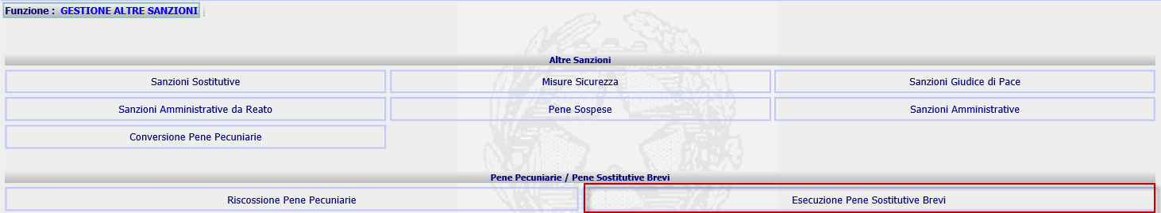
che presenterà a sua volta il seguente menu
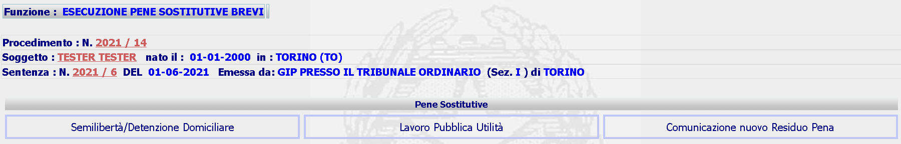
    - Semilibertà/Detenzione Domiciliare Sostitutive
Dal menu Esecuzione Pene Sostitutive Brevi, selezionando 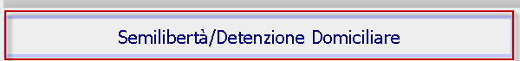
si riceverà l’ulteriore menu
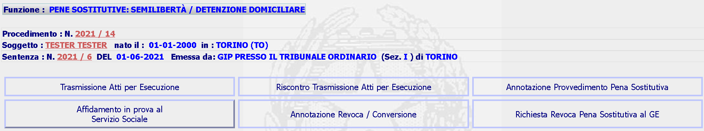

Trasmissione Atti per Esecuzione
La funzione permetterà di inserire la trasmissione degli atti relativi alla Pena Sostitutiva all’UDS di Sorveglianza perché provveda ad iscrivere ed esprimersi sull’applicabilità della stessa. Selezionando la voce Trasmissione Atti per Esecuzione il sistema invierà la seguente form
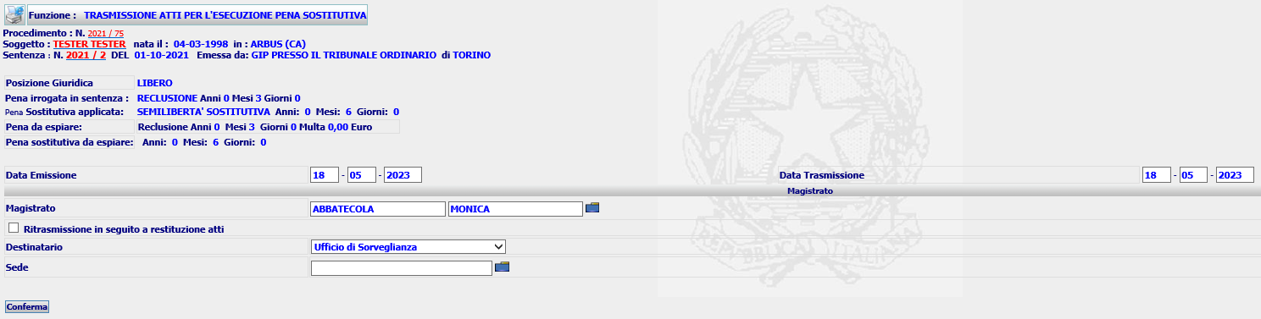
oppure in caso di condannato in misura o detenuto

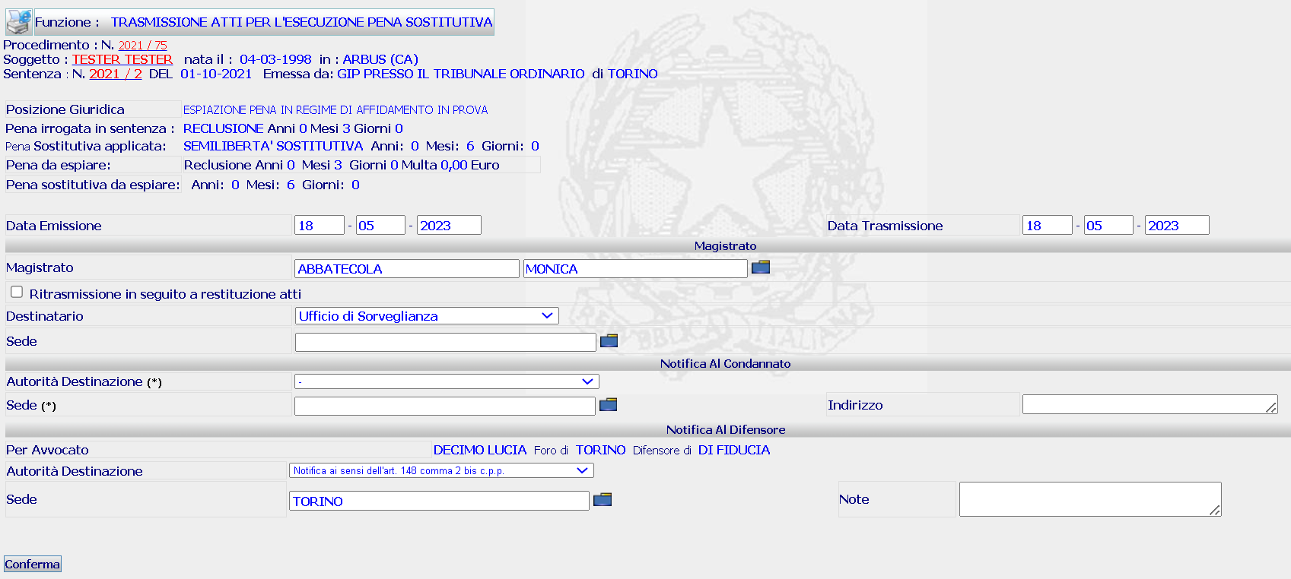
che, a seguito della Conferma, inserirà la trasmissione in base dati e presenterà la fom di dettaglio
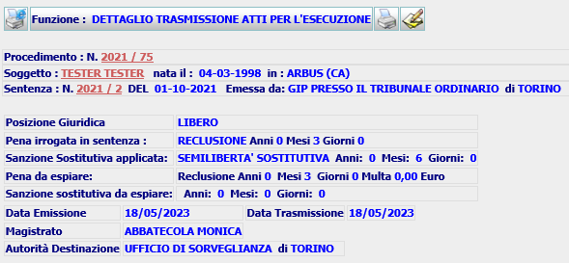
Modificare la trasmissione o stampare il relativo documento, a seguito della quale, il sistema presenterà gli ulteriori campi
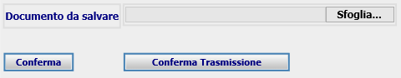
per la validazione Conferma o per la validazione e contemporanea trasmissione alla Sorveglianza Conferma Trasmissione.
Bisognerà rivedere anche i template SIEP_SANSOST_RITRASMATTI.rtf e NOTA_TRASMISSIONE.rtf, facendo riferimento alle pene sostitutive nei punti in cui fanno riferimento alle sanzioni sostitutive.
Per la gestione di questo nuovo atto, da parte della Sorveglianza, conformemente a quanto riportato nella Scheda_35, saranno aggiunti in SIUS un nuovo contenuto “Applicazione pene sostitutive” e i relativi oggetti ed esiti. Sarà inoltre rivista la funzione di presa in carico e la funzione di presentazione del procedimento di iscrizione SIUS.

Riscontro Trasmissione Atti per Esecuzione
La funzione permetterà di verificare lo stato degli atti trasmessi. Selezionando la voce Riscontro Trasmissione Atti per Esecuzione nel menu di cui al par. 2.7.1, il sistema invierà la seguente form
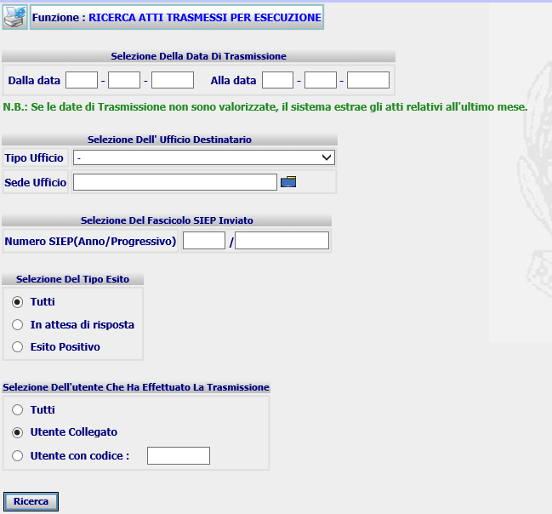
Che consentirà di estrarre gli atti trasmessi alla Sorveglianza e relativi all’esecuzione delle Pene Sostitutive, con la possibilità di impostare vari filtri.
Il sistema ricercherà gli atti trasmessi, soddisfacenti le condizioni impostate, e presenterà la form con l’elenco
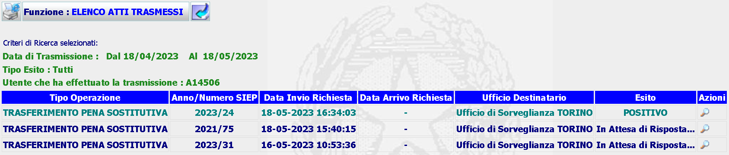
Per ciascun elemento della lista sarà possibile visualizzare il Dettaglio

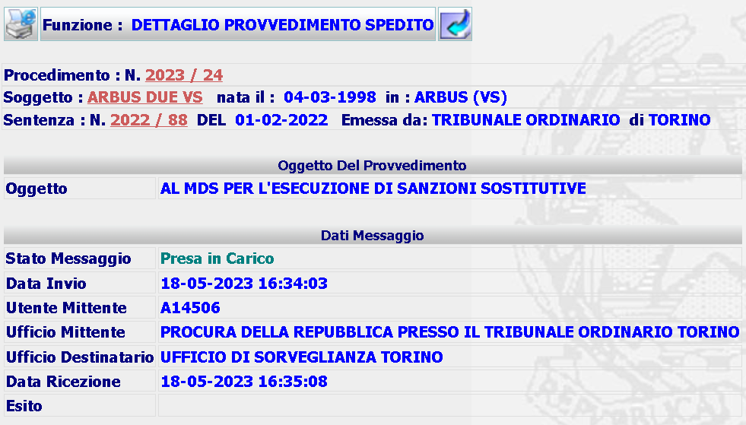
Oppure
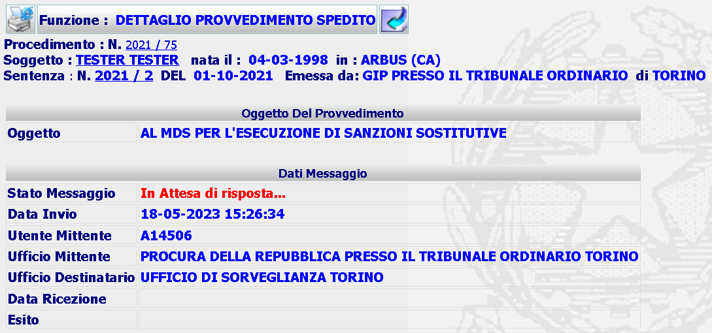
  - Batch di verifica stato del Pagamento
A seguito dei ripensamenti sul calcolo data scadenza dei bollettini, che sarà calcolata solo a seguito della valorizzazione della data di notifica al condannato dell’ordine di ingiunzione, il batch sarà modificato eliminando il calcolo, in caso di rateizzazione, delle date scadenze dei bollettini relativi alle rimanenti rate al momento della registrazione dell’avvenuto pagamento del primo bollettino.
  - Interventi sottosistema SIGE
    - Aggiornamento template Fissazione Udienza
È necessario modificare la dicitura presente nell’attuale documento per adeguarlo alla nuova normativa.

o Vecchia frase

AVVERTE
il condannato detenuto:
➢ in luogo posto nella circoscrizione del Giudice che può chiedere la traduzione all’udienza;
➢ in luogo posto fuori della circoscrizione del Giudice, che, se ne farà richiesta, sarà sentito,
prima del giorno dell’udienza dal Magistrato di Sorveglianza del luogo di detenzione, salvo
che il Giudice dell’esecuzione, non ne disponga d’ufficio la traduzione.
o Nuova frase prevista dall’art art. 666, comma 4 c.p.p.

AVVERTE
il condannato detenuto:
➢in luogo posto nella circoscrizione del Giudice che può chiedere la traduzione all’udienza_;
L'interessato che ne fa richiesta è sentito personalmente. A tal fine si procede mediante collegamento a distanza, quando una particolare disposizione di legge lo prevede o quando l’interessato vi consente. Tuttavia, se è detenuto o internato in luogo posto fuori della circoscrizione del giudice e non consente all’audizione mediante collegamento a distanza, l'interessato è sentito prima del giorno dell’udienza dal magistrato di sorveglianza del luogo, salvo che il giudice ritenga di disporre la traduzione

NOTE U.M. (22-08-2023) – Sono stati aggiornati i template SIGE_DE_DECRFISSAZIONEUDIENZA.rtf e SIGE_DE_DECRFISSAZIONEUDIENZA_P1.rtf
TEST OK

    - Integrazione Tabelle Oggetti
Per effetto della nuova normativa bisognerà aggiungere nella base dati i seguenti oggetti ed esiti per consentire l’iscrizione e la gestione dei nuovi procedimenti.

Art. 95 disposizioni transitorie in materia di pene sostitutive delle pene detentive
Si procederà all’inserimento dei seguenti elementi:
Contenuto: applicazione pene sostitutive delle pene detentive brevi art. 95. D.lgs. 150/22 G062

Oggetti: Applicazione della pena in semilibertà sostitutiva;
Applicazione della pena in detenzione domiciliare sostitutiva;
Applicazione della pena il lavoro di pubblica utilità sostitutivo;
Applicazione della pena la pena pecuniaria sostitutiva.
Esiti: applica la Pena sostitutiva breve 0078
rigetta l’istanza; 0013
dichiara il non luogo a provvedere; 0004
dichiara il non doversi procedere; 0079
dichiara l’inammissibilità; 0003
dichiara la propria la propria incompetenza 0005
Note UM – Aggiunti nella CG_REF_CODES nuovi records per i domini ‘OGGETTO_PROCEDIMENTO', 'OGGETTO_SIGE', 'ESITO_PROVVEDIMENTO_SIGE', 'ESITO_TENORE_SIGE'
INSERT INTO CG_REF_CODES (RV_DOMAIN, RV_LOW_VALUE, RV_HIGH_VALUE, RV_ABBREVIATION, RV_MEANING, RV_ALT2_VALUE, RV_ALT3_VALUE, RV_ALT4_VALUE, RV_ALT5_VALUE) VALUES('OGGETTO_PROCEDIMENTO', 'G062', NULL, NULL, 'Applicazione pene sostitutive delle pene detentive brevi art. 95. D.lgs. 150/22', NULL, NULL, NULL, NULL);
INSERT INTO CG_REF_CODES (RV_DOMAIN, RV_LOW_VALUE, RV_HIGH_VALUE, RV_ABBREVIATION, RV_MEANING, RV_ALT2_VALUE, RV_ALT3_VALUE, RV_ALT4_VALUE, RV_ALT5_VALUE) VALUES('OGGETTO_SIGE', '0510', 'G062', NULL, 'Applicazione della pena in semilibertà sostitutiva', NULL, NULL, NULL, NULL);
INSERT INTO CG_REF_CODES (RV_DOMAIN, RV_LOW_VALUE, RV_HIGH_VALUE, RV_ABBREVIATION, RV_MEANING, RV_ALT2_VALUE, RV_ALT3_VALUE, RV_ALT4_VALUE, RV_ALT5_VALUE) VALUES('OGGETTO_SIGE', '0511', 'G062', NULL, 'Applicazione della pena in detenzione domiciliare sostitutiva', NULL, NULL, NULL, NULL);
INSERT INTO CG_REF_CODES (RV_DOMAIN, RV_LOW_VALUE, RV_HIGH_VALUE, RV_ABBREVIATION, RV_MEANING, RV_ALT2_VALUE, RV_ALT3_VALUE, RV_ALT4_VALUE, RV_ALT5_VALUE) VALUES('OGGETTO_SIGE', '0512', 'G062', NULL, 'Applicazione della pena in lavoro di pubblica utilità sostitutivo', NULL, NULL, NULL, NULL);
INSERT INTO CG_REF_CODES (RV_DOMAIN, RV_LOW_VALUE, RV_HIGH_VALUE, RV_ABBREVIATION, RV_MEANING, RV_ALT2_VALUE, RV_ALT3_VALUE, RV_ALT4_VALUE, RV_ALT5_VALUE) VALUES('OGGETTO_SIGE', '0513', 'G062', NULL, 'Applicazione della pena in pena pecuniaria sostitutiva', NULL, NULL, NULL, NULL);
INSERT INTO CG_REF_CODES (RV_DOMAIN, RV_LOW_VALUE, RV_HIGH_VALUE, RV_ABBREVIATION, RV_MEANING, RV_ALT2_VALUE, RV_ALT3_VALUE, RV_ALT4_VALUE, RV_ALT5_VALUE) VALUES('ESITO_PROVVEDIMENTO_SIGE', '0078', '-', '-', 'Applica la Pena sostitutiva breve ', NULL, NULL, NULL, NULL);
INSERT INTO CG_REF_CODES (RV_DOMAIN, RV_LOW_VALUE, RV_HIGH_VALUE, RV_ABBREVIATION, RV_MEANING, RV_ALT2_VALUE, RV_ALT3_VALUE, RV_ALT4_VALUE, RV_ALT5_VALUE) VALUES('ESITO_PROVVEDIMENTO_SIGE', '0079', '-', '-', 'Dichiara il non doversi procedere', NULL, NULL, NULL, NULL);
INSERT INTO CG_REF_CODES (RV_DOMAIN, RV_LOW_VALUE, RV_HIGH_VALUE, RV_ABBREVIATION, RV_MEANING, RV_ALT2_VALUE, RV_ALT3_VALUE, RV_ALT4_VALUE, RV_ALT5_VALUE) VALUES('ESITO_TENORE_SIGE', '0665', 'G062', '0078', 'Applica la Pena sostitutiva breve ', NULL, NULL, NULL, NULL);
INSERT INTO CG_REF_CODES (RV_DOMAIN, RV_LOW_VALUE, RV_HIGH_VALUE, RV_ABBREVIATION, RV_MEANING, RV_ALT2_VALUE, RV_ALT3_VALUE, RV_ALT4_VALUE, RV_ALT5_VALUE) VALUES('ESITO_TENORE_SIGE', '0666', 'G062', '0013', 'Rigetta l''istanza', NULL, NULL, NULL, NULL);
INSERT INTO CG_REF_CODES (RV_DOMAIN, RV_LOW_VALUE, RV_HIGH_VALUE, RV_ABBREVIATION, RV_MEANING, RV_ALT2_VALUE, RV_ALT3_VALUE, RV_ALT4_VALUE, RV_ALT5_VALUE) VALUES('ESITO_TENORE_SIGE', '0667', 'G062', '0003', 'Dichiara inammissibile l''istanza', '05', NULL, NULL, NULL);
INSERT INTO CG_REF_CODES (RV_DOMAIN, RV_LOW_VALUE, RV_HIGH_VALUE, RV_ABBREVIATION, RV_MEANING, RV_ALT2_VALUE, RV_ALT3_VALUE, RV_ALT4_VALUE, RV_ALT5_VALUE) VALUES('ESITO_TENORE_SIGE', '0668', 'G062', '0004', 'Dichiara non luogo a provvedere sull''istanza', '06', NULL, NULL, NULL);
INSERT INTO CG_REF_CODES (RV_DOMAIN, RV_LOW_VALUE, RV_HIGH_VALUE, RV_ABBREVIATION, RV_MEANING, RV_ALT2_VALUE, RV_ALT3_VALUE, RV_ALT4_VALUE, RV_ALT5_VALUE) VALUES('ESITO_TENORE_SIGE', '0669', 'G062', '0079', 'Dichiara non doversi procedere sull''istanza', '06', NULL, NULL, NULL);
INSERT INTO CG_REF_CODES (RV_DOMAIN, RV_LOW_VALUE, RV_HIGH_VALUE, RV_ABBREVIATION, RV_MEANING, RV_ALT2_VALUE, RV_ALT3_VALUE, RV_ALT4_VALUE, RV_ALT5_VALUE) VALUES('ESITO_TENORE_SIGE', '0670', 'G062', '0005', 'Dichiara la propria incompetenza', '07', NULL, NULL, NULL);
TEST OK

Riduzione pena art. 442, comma 2-bis - D.lgs. 150/22
Si procederà all’inserimento dei seguenti elementi:
Contenuto: riduzione della pena articolo 442, comma 2-bis G063

Oggetti: riduzione della pena articolo 442, comma 2-bis

Esiti: applica riduzione pena
rigetta l’istanza;
dichiara il non luogo a provvedere;
dichiara il non doversi procedere;
dichiara l’inammissibilità;
dichiara la propria la propria incompetenza
Note UM – Aggiunti nella CG_REF_CODES nuovi records per i domini ‘OGGETTO_PROCEDIMENTO', 'OGGETTO_SIGE', 'ESITO_PROVVEDIMENTO_SIGE', 'ESITO_TENORE_SIGE'
INSERT INTO CG_REF_CODES (RV_DOMAIN, RV_LOW_VALUE, RV_HIGH_VALUE, RV_ABBREVIATION, RV_MEANING, RV_ALT2_VALUE, RV_ALT3_VALUE, RV_ALT4_VALUE, RV_ALT5_VALUE) VALUES('OGGETTO_PROCEDIMENTO', 'G063', NULL, NULL, 'Riduzione della pena articolo 442, comma 2-bis D.lgs. 150/22 ', NULL, NULL, NULL, NULL);
INSERT INTO CG_REF_CODES (RV_DOMAIN, RV_LOW_VALUE, RV_HIGH_VALUE, RV_ABBREVIATION, RV_MEANING, RV_ALT2_VALUE, RV_ALT3_VALUE, RV_ALT4_VALUE, RV_ALT5_VALUE) VALUES('OGGETTO_SIGE', '0515', 'G063', NULL, 'Riduzione della pena articolo 442, comma 2-bis D.lgs. 150/22', NULL, NULL, NULL, NULL);
INSERT INTO CG_REF_CODES (RV_DOMAIN, RV_LOW_VALUE, RV_HIGH_VALUE, RV_ABBREVIATION, RV_MEANING, RV_ALT2_VALUE, RV_ALT3_VALUE, RV_ALT4_VALUE, RV_ALT5_VALUE) VALUES('ESITO_PROVVEDIMENTO_SIGE', '0080', '-', '-', 'Applica riduzione pena', NULL, NULL, NULL, NULL);
INSERT INTO CG_REF_CODES (RV_DOMAIN, RV_LOW_VALUE, RV_HIGH_VALUE, RV_ABBREVIATION, RV_MEANING, RV_ALT2_VALUE, RV_ALT3_VALUE, RV_ALT4_VALUE, RV_ALT5_VALUE) VALUES('ESITO_TENORE_SIGE', '0671', 'G063', '0080', 'Applica riduzione pena', NULL, NULL, NULL, NULL);
INSERT INTO CG_REF_CODES (RV_DOMAIN, RV_LOW_VALUE, RV_HIGH_VALUE, RV_ABBREVIATION, RV_MEANING, RV_ALT2_VALUE, RV_ALT3_VALUE, RV_ALT4_VALUE, RV_ALT5_VALUE) VALUES('ESITO_TENORE_SIGE', '0672', 'G063', '0013', 'Rigetta l''istanza', NULL, NULL, NULL, NULL);
INSERT INTO CG_REF_CODES (RV_DOMAIN, RV_LOW_VALUE, RV_HIGH_VALUE, RV_ABBREVIATION, RV_MEANING, RV_ALT2_VALUE, RV_ALT3_VALUE, RV_ALT4_VALUE, RV_ALT5_VALUE) VALUES('ESITO_TENORE_SIGE', '0673', 'G063', '0003', 'Dichiara inammissibile l''istanza', '05', NULL, NULL, NULL);
INSERT INTO CG_REF_CODES (RV_DOMAIN, RV_LOW_VALUE, RV_HIGH_VALUE, RV_ABBREVIATION, RV_MEANING, RV_ALT2_VALUE, RV_ALT3_VALUE, RV_ALT4_VALUE, RV_ALT5_VALUE) VALUES('ESITO_TENORE_SIGE', '0674', 'G063', '0005', 'Dichiara la propria incompetenza', '07', NULL, NULL, NULL);
INSERT INTO CG_REF_CODES (RV_DOMAIN, RV_LOW_VALUE, RV_HIGH_VALUE, RV_ABBREVIATION, RV_MEANING, RV_ALT2_VALUE, RV_ALT3_VALUE, RV_ALT4_VALUE, RV_ALT5_VALUE) VALUES('ESITO_TENORE_SIGE', '0675', 'G063', '0079', 'Dichiara non doversi procedere sull''istanza', '06', NULL, NULL, NULL);
INSERT INTO CG_REF_CODES (RV_DOMAIN, RV_LOW_VALUE, RV_HIGH_VALUE, RV_ABBREVIATION, RV_MEANING, RV_ALT2_VALUE, RV_ALT3_VALUE, RV_ALT4_VALUE, RV_ALT5_VALUE) VALUES('ESITO_TENORE_SIGE', '0676', 'G063', '0004', 'Dichiara non luogo a provvedere sull''istanza', '06', NULL, NULL, NULL);
TEST OK
  - Gestione errori con pagoPA
L’ipotesi è di realizzare due cruscotti per la gestione degli errori: uno per il batch e l’altro per le funzionalità web.
    - Cruscotto per funzionalità Batch
La funzione è disponibile solo per l’utente con profilo di Amministratore di sistema.
Per la gestione degli errori delle verifiche, dello stato di pagamento dei bollettini generati, non andate a buon fine, tramite batch, viene realizzato un cruscotto dedito alla visualizzazione di queste verifiche.
Per popolare questa form verranno interrogate le tabelle:
BOLLETTINO_PAGOPA (aggiungendo una foreign key – BATCH_ID_BATCH_PAGOPA - su tabella BATCH_PAGOPA) e BATCH_PAGOPA.
Verrà creata, inoltre, una tabella di correlazione dove verranno inseriti oltre alle due Primary Key anche le informazioni circa l’esito della richiesta:
- Stato della richiesta, che contiene l’indicazione dello stato del pagamento nel contesto del PST e può assumere uno dei seguenti valori:
• DISPONIBILE, indica che è presente la RT (sicuramente positiva) e non è stata utilizzata dall’utente:
• USATO, indica che il pagamento è stato utilizzato;
• OK_PSP, indica che l’utente ha eseguito un tentativo di pagamento ma ancora non è disponibile la RT;
• RIMBORSATO, indica che il pagamento è stato rimborsato dall’Amministrazione;
- errore (errore in fase di verifica più il messaggio dell'eccezione ottenuta);
- tipo errore (servizio assente oppure errore durante l’elaborazione);
- esito esecuzione.
Dalla form del cruscotto verrà data la possibilità di reindirizzare sulla pagina di elenco bollettini controllati per cui si è verificato l’errore, sia per l’interrogazione massiva (previa selezione dei bollettini da verificare) o puntuale del bollettino non verificato.
Di seguito, un esempio di form per il cruscotto degli errori:
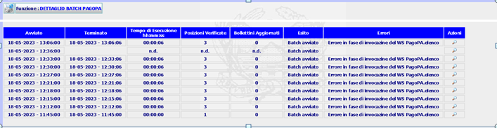
Selezionando l’azione di dettaglio si riceverà la form
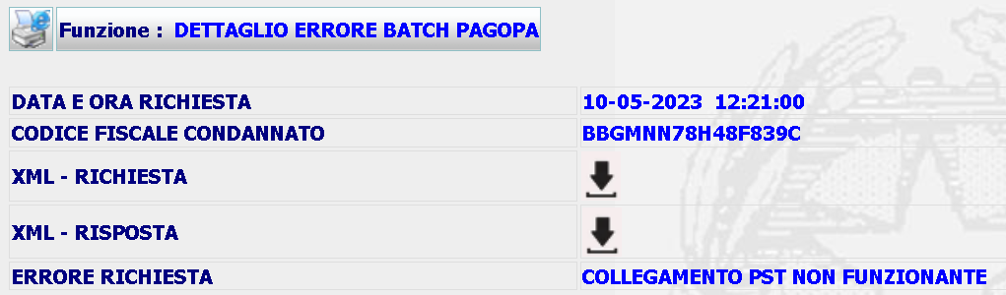
Da cui sarà possibile effettuare il download degli xml della richiesta e della risposta.
N.B. in caso di più codici fiscali le informazioni saranno ripetute per ciascun codice fiscale.
Di seguito, la proposta di una eventuale form per la schedulazione del batch in tempo reale:
Tale funzionalità sarà usufruibile solo dall’Amministratore di sistema, che ha la possibilità di riprovare i batch che sono andati in errore, ovvero compiere una azione correttiva (cioè rilanciare la richiesta di verifica stato bollettini).

Premendo l’icona di modifica si ottiene la seguente form:

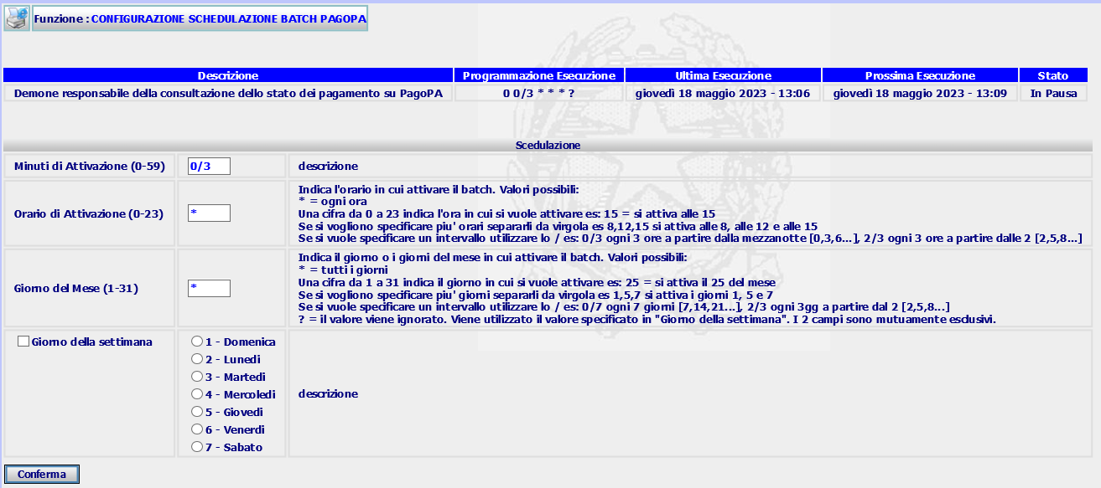
La modifica della schedulazione del batch PagoPA ha effetto solo per il tempo di durata della sessione di SIES, quindi fino allo stop di JBoss.
Per il resto, rimane valida la schedulazione impostata nel file f3b.properties.

Informazione per gli uffici
Nella homepage dell’applicativo sarà presente, in caso di errore o malfunzionamento del batch notturno, una icona (Avviso Batch PagoPA) di attenzione (in alto a destra) che segnalerà l’errata esecuzione:
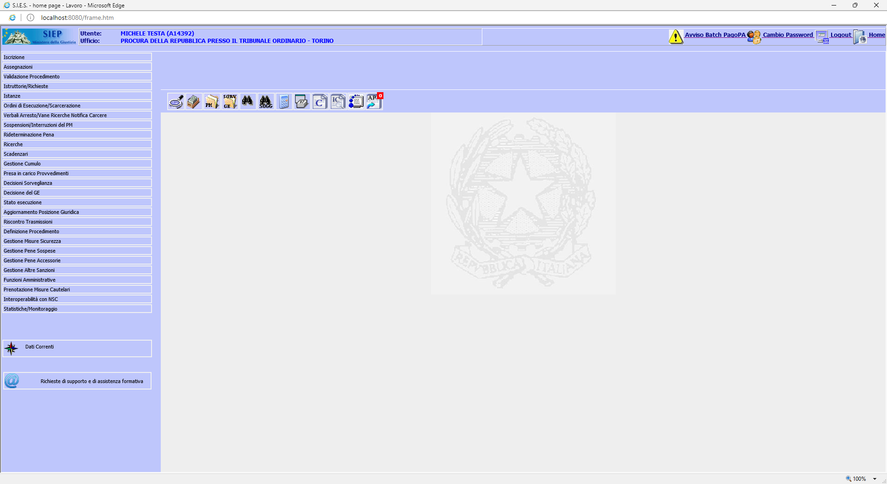
Cliccando sull’icona, il sistema prospetterà la seguente pagina, a seconda del profilo dell’utente:
- Amministratore di sistema
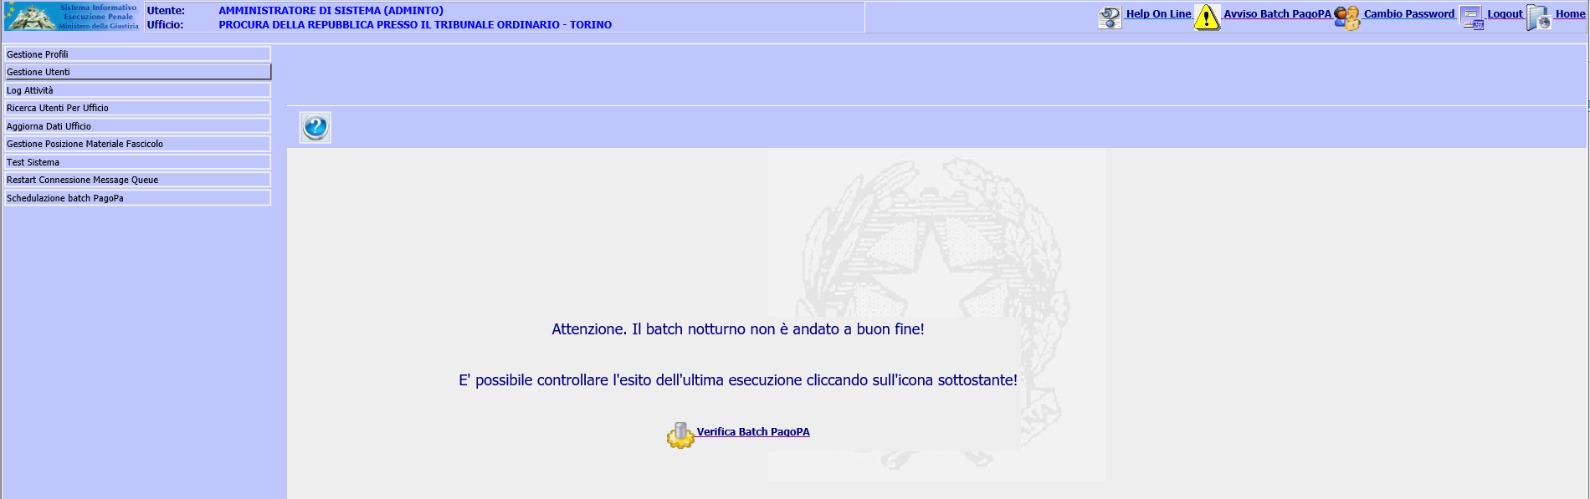
dove, cliccando sull’icona “Verifica Batch PagoPA”, il sistema indirizzerà alla pagina di dettaglio esecuzione batch, dove sarà possibile decidere se riavviare il batch stesso

- Utente operativo
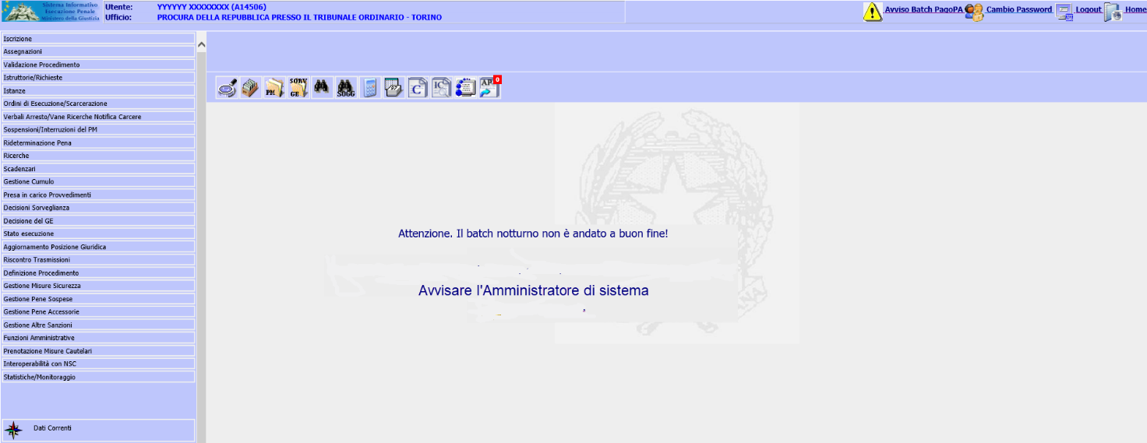

Riceverà il messaggio sopra riportato, ma non potrà effettuare alcuna operazione per risolvere l’anomalia.

    - Cruscotto per funzionalità web
La funzionalità è utilizzabile da parte dell’utente che ha riscontrato l’errore e dagli utenti con profilo di amministratore di ufficio.
Creazione della tabella “ERRORI_SIES_PAGOPA”:
ID_ERRORI_SIES_PAGOPA | Number(38)
ID_FASCICOLO_SIEP | Number(38)
ID_EVENTO | Number(38)
AZIONE_CONTESTO_JAVA | VARCHAR2(100)
DESCRIZIONE_FUNZIONE | VARCHAR2(100)
COD_UTENTE | VARCHAR2(100)
COD_UFFICIO | VARCHAR2(11)
ERRORE_ESECUZIONE | VARCHAR2(2000)
DATA_INSERIMENTO | DATE
DATA_VISUALIZZAZIONE | DATE
COD_UTENTE_VISUALIZZAZIONE | VARCHAR2(100)
Il sistema inserirà un record ogni volta che da applicazione verrà invocato uno dei due web services PST/PagoPA; il record verrà cancellato in caso di esito positivo della richiesta, in caso di esito negativo verrà valorizzata la colonna “ERRORE_ESECUZIONE”.
Al momento le funzionalità che invocano i due web services PST/PagoPA sono: “Richiesta Bollettini …” (due voci) e “Verifica stato bollettino su PagoPA”.
La funzione potrà essere richiamata dall’utente, non amministratore di ufficio, dal menù:
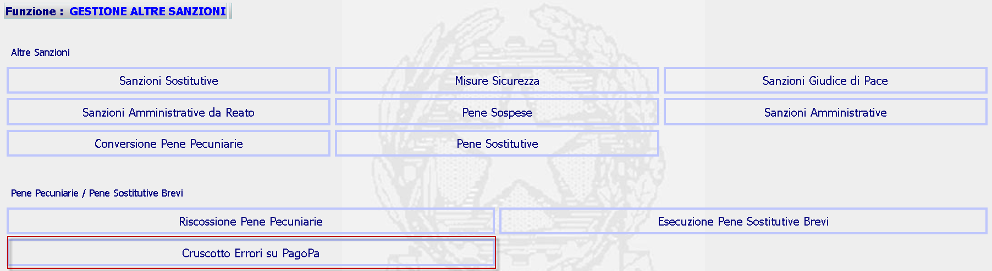

Oppure selezionando l’icona  che sarà aggiunta nell’elenco delle funzioni veloci
attivata da uno di questi menù la funzione filtrerà solo le richieste inoltrate dall’utente connesso, per le quali non ci sia stata risposta da PST/PagoPA.
Per l’utente Amministratore di Ufficio si inserirà la nuova voce nel menù laterale verticale
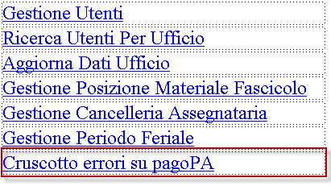
Selezionandola si riceverà la seguente form:
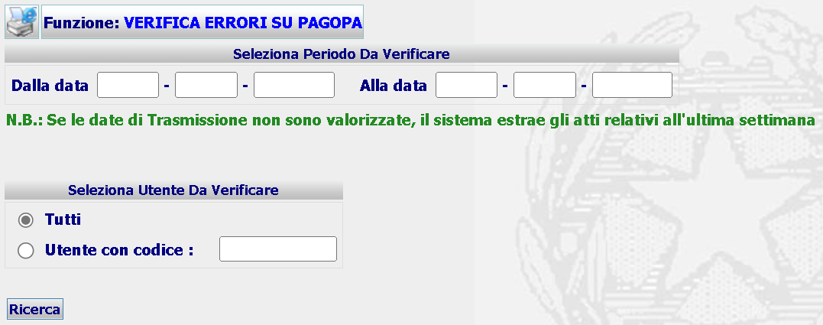
In cui sarà possibile impostare dei filtri per data e per utente, ed a seguito dell’avvio della ricerca il sistema presenterà la seguente form:
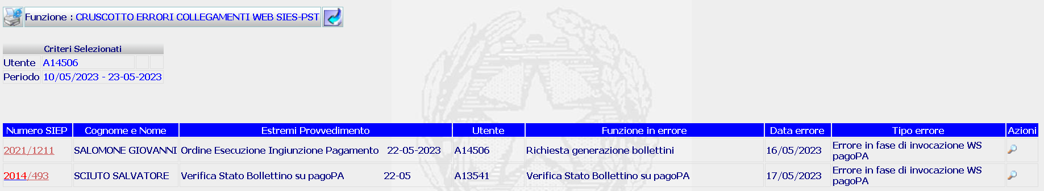

Selezionando l’icona di Dettaglio nella colonna “Azioni”, il sistema visualizzerà la form della funzionalità in errore al fine di reinnescarla dal punto precedente al verificarsi dell’errore.

  - Test di Sistema
È necessario aggiungere due controlli alla funzionalità “Test Sistema” (fruibile solo per l’Amministratore di sistema) per verificare la connessione ai due servizi esposti dal PST per PagoPA:
- https://servizibe.processotelematico.giustizia.it/servizi/ServiziInvioPagamentiTelematici
- https://servizibe.processotelematico.giustizia.it/servizi/ServiziConsultazionePagamentiTelematici
Nella sezione dei Web Services del file “SIES_TEST.rtf” saranno presenti le due nuove frasi (esempio in caso di errore):
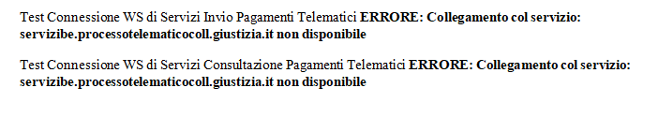

- Piano delle attività
  - Ciclo di sviluppo
Il ciclo di sviluppo è il classico (waterfall).

  - Piano delle attività
Si prevede di terminare le attività il 19_10 qualora la scheda in oggetto sia approvata entro il 19_07.

  - Gantt
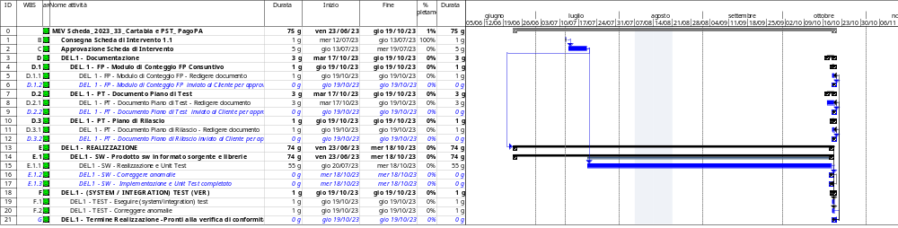

  - Vincoli

  - Luogo di lavoro
Le attività saranno espletate presso le sedi del RTI.

- Dimensionamento

  - Stima dell'effort
    - Attività progettuali a corpo

 | N° | € | Totale
ADD | 0 | 162 | 0,00 €
CHG | 0 | 81 | 0,00 €
DEL | 0 | 16,2 | 0,00 €
 |  |  | 0,00 €

  - Dettaglio dei costi
Alla stima in FP, si sommano attività di coordinamento architetturale valutate complessivamente in 10 gg/persona

